项目编号：MDJ20-0064（3）

白金大道提升改造二期工程（近期）建设工程项目
竣工环境保护验收调查报告

建设单位：贵阳高科控股集团有限公司

委托单位：贵阳高科控股集团有限公司

调查单位：贵州明德工程咨询有限公司

完成时间：二零二零年九月

调查单位名称：贵州明德工程咨询有限公司

调查单位法人代表：吕均

总技术负责人：唐田

技术审核人：唐田

项目负责人：杨雄

编制人员：杨雄

监测单位名称：贵州明德工程咨询有限公司

监测单位参与人员：陶鹏程、彭登辉、周苹、罗芳、唐文香、翟凯吉、宋云

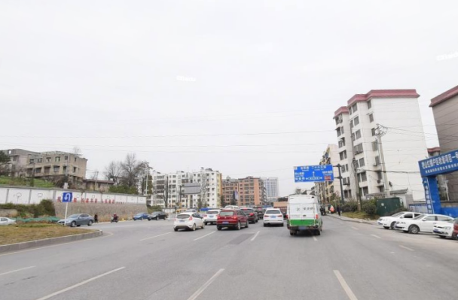 | 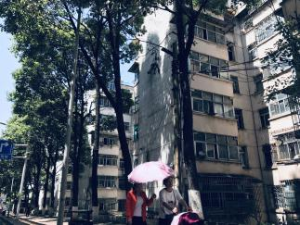
项目起点 | 沿线居民点-铝兴社区
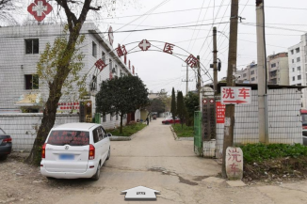 | 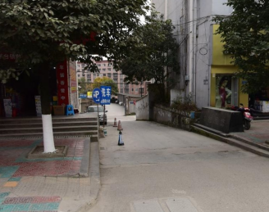
贵耐医院 | 沿线居民点-金东社区
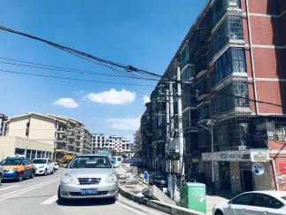 | 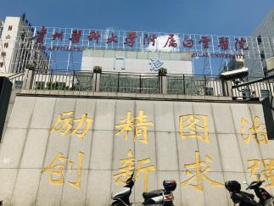
沿线居民点-龚北社区 | 贵铝医院
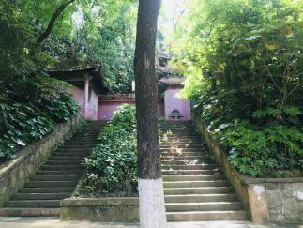 | 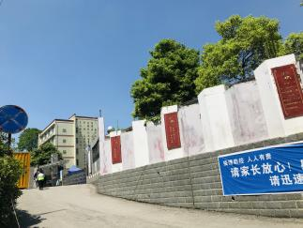
塔山公园 | 白云一中

目录
前 言 7
1 总论 9
1.1编制依据 9
1.1.1法律法规 9
1.1.2工程技术资料 10
1.2调查目的 10
1.3调查方法 10
1.4调查范围及因子 11
1.4.1调查范围 11
1.4.2调查因子 13
1.5验收标准 13
1.5.1环境质量标准 13
1.5.2污染物排放标准 14
1.6保护目标及调查重点 14
1.6.1生态环境保护目标 14
1.6.2环境空气及声环境保护目标 15
1.6.3水环境保护目标 16
2 工程概况 18
2.1地理位置及路线走向 18
2.2项目建设过程 18
2.3建设内容 19
2.3.1建设规模及主要技术指标 19
2.3.2主要工程内容 20
2.3.3工程土石方量 22
2.3.4项目变更情况 23
2.4 环保投资 23
3 环境影响评价报告回顾 24
3.1环境影响影响评价报告的主要结论 24
3.1.1工程概况 24
3.1.2规划符合性 24
3.1.3环评现状结论 25
3.1.4环境影响评价 27
3.1.5主要环境保护措施 29
3.1.6公众参与 32
3.1.7环保投资及环境经济损益分析 33
3.1.8环评总结论 33
3.2环境影响评价报告建议 33
3.3环境影响评价报告批复 34
4 环保措施落实情况 37
5 施工期环境影响调查 43
5.1生态环境 43
5.2水环境 43
5.3环境空气 44
5.4声环境 44
5.5固体废物 44
5.6小结 44
6 运营期环境影响调查 45
6.1生态环境 45
6.1.1工程占地 45
6.1.2土石方 45
6.1.3取、弃土场 45
6.1.4水土保持 45
6.1.5绿化与景观 45
6.2环境空气及噪声环境 45
6.2.1敏感点调查 45
6.2.2现状监测内容 46
6.2.3监测结果 48
6.3固体废物 53
7 环境管理与监测计划的落实 53
7.1环境管理情况 53
7.1.1施工期环境管理 53
7.1.2运营期环境管理 53
7.1.3建议 53
7.2监测计划的落实 54
8 公众意见调查 56
8.1调查的目的、对象、方法 56
8.1.1调查的目的 56
8.1.2调查的对象 56
8.1.3调查的方式 56
8.2调查结果 56
8.2.1司乘人员 56
8.2.2道路沿线公众 59
8.2.3小结与建议 61
9 风险事故防范与应急措施调查 61
9.1风险因素调查 61
9.2风险防范与预防措施 62
9.2.1主要预防措施 62
9.2.2主要应急措施 63
9.2.3应急预案 65
10 调查结论及建议 66
10.1调查结论 66
10.1.1工程概况 66
10.1.2环保措施落实情况 66
10.1.3生态环境 66
10.1.4水环境 66
10.1.5环境空气 67
10.1.6声环境 67
10.1.7固体废物 67
10.1.8公众调查 67
10.1.9应急预案 67
10.2建议 67
附件一：立项文件批复 69
附件二：环评批复文件 71
附件三：验收监测报告 75
附件四：验收意见 114

前 言
白金大道项目位于贵阳市北面的白云区、高新区范围，为园区内部主骨架路网，为“一纵一横“之纵向道路。南起观山湖区长岭路北段与东林寺路交叉口，向北经艳山红铁路编组站、白云大道、同心路、白云环路、绕城高速公路、干田路、麦沙大道等，终点止于沙文生态产业园北面的青山路。道路走向与贵遵高速路、G210大致平行。从路网中可以看出白金大道作为片区南北向的主干道，不仅联系观山湖区、白云区和沙文生态科技产业园，还与道路沿线周边的众多主、次干路及支路相连接，是贵阳市规划路网中的重要城市主干路。
白金大道作为沙文生态科技产业园内主干路网“一纵一横“之纵向道路，同时还是联系园区与白云区、观山湖区的主要通道，及贵阳大数据产业的主要发展轴，道路的建成通车对于促进和完善科技园区与外界的联系起到积极的促进作用。为满足园区日子增加的交通需求，树立园区的整体景观形象，实现白金大道兼顾过境交通和区域内部交通的需要，需对道路进行提升改造。白金大道现状道路全宽 40~60米，全长11.58公里，设计车速60km/h。
白金大道全线提升改造工程分为三期实施，涉及的内容主要有路幅加宽、管线改迁及绿化景观提升等。一期工程范围为东林寺路—同心路路段；二期工程范围为同心路—白云环路路段；三期工程范围为白云环路—青山路路段。其中白金大道提升改造一期工程（东林寺路至同心路段）已于2014年5月开工，目前已基本提升改造完成。
白金大道同心路至云环路段道路两侧为居民居住区，交通量大，同时由于园区建设，超限超载车辆较多。路段交通拥堵，车道宽度与规划及园区发展不符，道路景观绿化效果较差，路基沉降严重，局部路段路面破损、沉降等问题，严重影响城市道路整体形象，成为目前白金大道的主要瓶颈。白金大道提升改造二期工程将为缓解道路交通，增加道路承载力以及区域发展起到重要作用。
为此，贵阳高科控股集团有限公司实施本项目，道路全段设计为60km/h行车速度，总长2.48km，主线高架桥长1.97km，宽17.5m，双向四车道，总投资238496.57万元。贵阳国家高新技术产业开发区产业发展局于2016年2月3日以高新产项[2016]102号文同意项目建设。
根据《中华人民共和国环境保护法》及《建设项目竣工环境保护验收管理办法》（国家环保总局第13号令）等有关规定，按照环境保护设施与主体工程同时设计、同时施工、同时投入使用的“三同时”制度的要求，需查清工程在施工过程中对环境影响报告书和工程设计文件所提出的环境保护措施和建议的落实情况，调查分析公路在建设和运营期间对环境已造成的实际影响及可能存在的潜在影响，以便采取有效的环境保护补救措施，全面做好环境保护工作，为工程竣工环境保护验收提供依据。
我公司于2020年3月份接受贵阳高科控股集团有限公司委托，对白金大道道路工程进行竣工环境保护验收调查并组织监测，编制《白金大道提升改造二期工程（近期）建设工程项目竣工环境保护验收调查报告》。

1 总论

1.1编制依据

1.1.1法律法规
- 《中华人民共和国环境保护法》（2014.4.24）
- 《中华人民共和国水土保持法》（2010.12.25）
- 《中华人民共和国土地管理法》（2004.8.28）
- 《中华人民共和国环境噪声污染防治法》（1996.10.29）
- 《中华人民共和国水污染防治法》（2008.2.28）
- 《中华人民共和国大气污染防治法》（2000.4.29）
- 《中华人民共和国固体废物污染环境防治法》（2004.12.29）
- 《中华人民共和国环境影响评价法》（2002.10.28）
- 《中华人民共和国公路法》（2004.8.28）
- 《建设项目环境保护管理条例》（国务院令第682号，2017.07.16）
- 《建设项目竣工环境保护验收暂行办法》（国环规环评[2017]4号，2017.11.20）
- 《饮用水水源保护区污染防治管理规定》（国家环保总局2010.12.22）
- 《基本农田保护条例》（国务院第257号令，1998.12.24）
- 《土地复垦规定》（国务院，1989.1.1）
- 《关于环境保护若干问题的决定》（国发[1996]31号）
- 《关于建设项目环境保护设施竣工验收监测管理有关问题的通知》（环发[2000]38号）
- 《国务院进一步推行全国绿色通道建设的通知》（国发[2000]31号）
- 《国务院关于坚决制止占用基本农田进行植树等行为的紧急通知》（国发明电[[2004]1号）
- 《国家环境保护总局、国家发展和改革委员会、交通部关于加强公路规划和建设环境影响评价工作的通知》（环发[2007]184号）
- 《关于建设项目竣工环境保护验收实行公示的通知》（国家环保总局26号文，2003）
- 《建设项目竣工环境保护验收技术规范生态影响类》（HJ/T394/2007，国家环境保护总局，2008.2.1）
- 《环境保护部建设项目“三同时”监督检查和竣工环保验收管理规程（试行）》（环发[2009]150号，环境保护部）
- 《建设项目竣工环境保护验收技术规范 公路》（HJ552-2010）
- 《公路建设项目环境影响评价规范》（JT05-2006，交通部）
- 《贵州省环境保护条例》（2009.6）。

1.1.2工程技术资料
- 《关于“白金大道提升改造二期工程（近期）建设工程”项目项目建议书的批复》（高新产项[2016]102号），贵阳国家高新技术产业开发区产业发展局，2016.02.03；
- 《白金大道提升改造二期工程（近期）建设工程项目环境影响评价报告书》，中冶节能环保有限责任公司，2016.10；
- 《关于白金大道提升改造二期工程（近期）建设工程项目环境影响评价报告书的批复》（筑环审[2016]47号），贵阳市环境保护局，2016.11.25。

1.2调查目的
- 调查工程在设计、施工、运行和管理等方面落实环境影响报告书提出的环保措施情况，以及对各级行政主管部门批复要求的落实情况；
- 调查本工程已采取的生态保护、水土保持及污染控制措施，并通过对项目所在区域环境现状监测和调查结果，分析各项措施实施的有效性，针对已产生的环境问题及可能存在的潜在环境影响，提出切实可行的补救措施，对已实施的尚不完善的措施提出改进意见；
- 根据工程环境影响情况的调查，客观、公正地从技术上论证该公路是否符合竣工环境保护验收条件。

1.3调查方法
- 原则上采用《建设项目竣工环境保护验收技术规范 生态影响类》和《建设项目竣工环境保护验收技术规范 公路》要求执行，并参照《公路建设项目环境影响评价规范》规定的方法；
- 环境影响分析采用资料调研、现场调查和现状监测相结合的方法；
- 线路调查采用“逐点逐段、点段结合、突出重点”的方法；
- 环境保护措施有效性分析采用改进已有措施与提出补救措施相结合的方法。
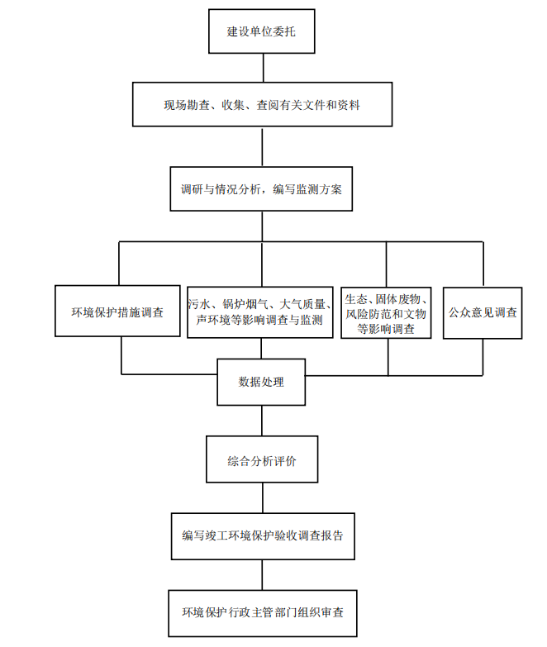
验收调查工作流程图

1.4调查范围及因子

1.4.1调查范围
本次竣工环境保护验收调查的范围为白金大道提升改造二期工程（近期）建设工程项目沿线设施、敏感点等。
白金大道提升改造二期工程起于同心路往南约300m处（K2+460），经同心路，止于云环路往北约400米处（K4+960），分近期、远期两部分施工。
近期建设规模为：保留地面层现状40m宽，利用现状3.6m中分带设置高架桥，道路全长2.48km，主线高架桥长1.97km，宽17.5m，双向四车道；云环路北侧设置宽9.5m高架上下匝道1条；远期建设规模为：待周边旧城拆迁改造后，保持高架桥双向四车道不变，地面道路拓宽为60m双向8车道，道路两侧各设置10m宽绿化带，总宽80m，实施余下4条上下匝道、同心路及云环路下拉槽、人行过街地道等工程；建设内容包括路基路面修复工程，道路（匝道）工程、桥梁工程、人行过街地道工程、管网工程、景观绿化工程、电力照明工程、道路沿线管线迁改工程、交通工程及附属工程。项目总投资238496.57万元（其中近期41224.02万元、远期197272.55万元）。
远期建设规模为：周边旧城区改造，拆迁完成后，保持高架双向四车道不变，地面道路拓宽为双向8车道（内侧两车道为预留BRT专用车道），红线按规划拓宽为60m，道路两侧各设置10m宽绿化带，总宽80m。
本次验收仅针对项目近期建设进行评价。
本工程主要控制点主要控制点：起点高科·花样生活小区（距同心路300m）、向北与同心路形成立交、以高架桥形式经过贵铝社区、贵耐医院、金东社区、龚北社区、塔山公园、白云医院、白沙关社区、白云一中（白云区实验中学）、刘庄村、贵铝职业学院、白云六小、白云欣歆幼儿园、上跨云环路、终点位于云环路往北约400米处，沿线居民点、学校、医院。
依据环境影响报告书，结合工程的具体情况，此次验收调查范围如下：
（1）生态调查范围：公路中心线两侧各300m以内区域，弃渣场、料场等。经过景区范围内时调查范围扩大到2~8km或整个敏感区内。
（2）声环境调查范围：道路中心线两侧200m范围内的居民住宅、学校等声环境敏感点，重点调查100m范围内受影响的敏感点。
（3）地表水环境（含运输事故风险）调查范围：公路中心线两侧各200m以内的水库、河流、湖泊区域。跨河路段，范围延至桥位上游100m，下游1000m区域。
（4）环境空气调查范围：路中心线两侧各200m范围内。
（5）社会环境调查范围：公路中心线两侧各200m以内的敏感点（如居民点、学校等）。

1.4.2调查因子
- 生态环境：野生动植物、工程占地类型、取弃土（渣）场的生态恢复状况及已采取的措施、护坡工程及其效果、土地整治工程及其效果、绿化工程及其效果、路基及边坡排水工程的实施效果的调查等；
- 声环境：等效声级L_{Aeq}；
- 水污染源：COD、SS、石油类、氨氮、pH，以及污（废）水排放量及排放去向；
- 运输事故风险：排水设施、相关防范措施、应急预案及管理办法；
- 大气污染源：NO₂、TSP。

1.5验收标准
验收调查原则上采用环境影响报告书所采用的环境标准，对已修订重新颁布的标准则采用替代后的新标准进行校核。

1.5.1环境质量标准
- 声环境
环境噪声执行《声环境质量标准》（GB3096-2008）。公路两侧红线外35m以内的区域执行4a 标准（昼70dB夜55dB），35m以外200m以内的区域执行2类标准（昼60dB夜50dB）；调查范围内的学校、医院等特殊敏感区域一律执行2类标准（昼60dB夜 0dB）。具体标准值见表1.5.1-1。
表1.5.1-1 声环境质量标准（GB 3096-2008）
类别 | 昼间 | 夜间 | 适用区域
2类 | 60dB | 50dB | 以商业金融、集市贸易为主要功能，或者居住、商业、工业混 杂，需要维护住宅安静的区域
4a类 | 70dB | 55dB | 高速公路、一级公路、二级公路、城市快速路、城市主干路 城市次干路、城市轨道交通（地面段）、内河航道两侧区域
（2）环境空气
NO₂、TSP均执行《环境空气质量标准》（GB3095-1996）中的二级标准。具体标准值见表1.5.1-2
表1.5.1-2 环境空气质量标准
项目 |  | 评价等级 | 标准要求 | 备注
日均值（μg/m³） | NO₂ | 二级标准 | 80
 | TSP | 二级标准 | 300
（3）地表水
本项目调查范围内水体为高麦大沟，为当地泄洪及雨水引流渠道，最终汇入麦架河，在调查范围内的高麦大沟除雨季外，几乎处于干涸状态，而且已大部分加了水泥盖板，麦架河与本项目距离超出调查范围，因此本次调查不涉及地表水。
（4）地下水
本项目调查范围内未涉及相关地下水。

1.5.2污染物排放标准
（1）废水
本项目不设停车场和收费站，因此道路营运期间主要是路面径流雨水对沿线水体的影响。影响路面径流污染的因素众多，包括降雨时间、降雨量、车流量、大气污染程度、两场降雨之间的时间间隔、纳污路段长度等。各种因素随机性强、偶然性大。一般在公路建成初期和两场降雨间隔较长时，路面雨水径流对沿线水体有一定的影响。主要表现为路面径流携带悬浮颗粒物及车辆行驶遗留污染物，经道路两侧的雨水引流管道排入市政雨水管道，进入高麦大沟，最终汇入麦架河。
因此，本项目运营期产生的污水对环境影响很小。
（2）废气
本项目运营期产生的废气主要为车辆行驶通过本项目路面所产生颗粒物及汽车尾气。道路沿线种植行道树、定期清扫路面，减少污染物的排放，经现场调查，其对环境空气影响很小。
（3）固废
本项目不设置服务区、收费站、养护工区等附属设施运营期，无固体废物产生，对环境影响很小。

1.6保护目标及调查重点
本次调查的重点是公路建设及试运营期造成的生态环境影响、声环境影响和水环境影响（含运输风险事故防范），环境影响报告书及批复中提出的各项环境保护措施落实情况及其有效性，并根据调查结果提出环境保护补救措施。

1.6.1生态环境保护目标
本项目是在保留地面层现状40m宽，利用现状3.6m中分带设置高架桥，道路全长2.48km，主线高架桥长1.97km，宽17.5m，双向四车道；云环路北侧设置宽9.5m高架上下匝道1条，因此本项目不产生新的永久性占地，临时占地也是占用封闭一侧的原道路，未在道路红线外设置临时占地。
本项目主要生态影响为项目建成后对沿线居民人文景观和自然景观的视觉影响。

1.6.2环境空气及声环境保护目标
本项目涉及的环境空气及声环境保护目标主要为项目沿线的学校、居民区、医院等。现有保护目标详见表1.6.2-1。
表1.6.2-1环境空气及声环境保护目标
序号 | 道路名称 | 监测点位 | 桩号 | 距道路中心线距离（m） | 高差（m） | 备注 | 照片
 | 白金大道 | 高科·花漾生活 | K2+835 | 右侧45 | +0.5 | 新增 | 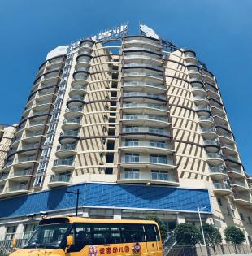
 |  | 贵耐医院 | K2+800 | 左侧80 | +0.5 | 原有
 |  | 铝兴社区3楼 | K2+700 | 右侧35 | 0 | 原有（原贵铝社区）
 | 白金大道 | 贵州铝厂生活区（龚北社区）（1楼、4楼） | K3+130 | 左侧35 | 0 | 原有
 |  | 白云六小、贵铝职校 | K3+300 | 左侧200 | +1 | 原有 | 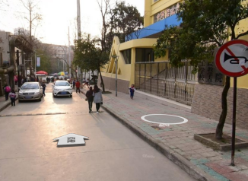
 |  | 白云欣歆幼儿园 | K3+400 | 左侧80 | 0 | 原有 | 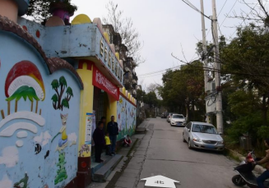
 |  | 金东社区4楼 | K3+450 | 右侧35 | 0 | 原有
 |  | 贵铝医院（贵州医科大学附属白云医院） | K3+580 | 右侧40 | +3 | 原有
 |  | 塔山公园 | K3+620 | 左侧30 | +0 | 原有
 |  | 白云第一中学（白云区实验中学） | K3+920 | 右侧35 | +1 | 原有
 | 白金大道 | 白沙关社区（贵铝智慧幸福苑） | K3+981 | 左侧45 | +1 | 原有 | 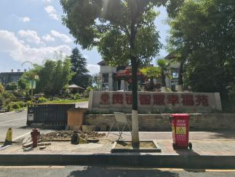

1.6.3水环境保护目标
本项目调查范围内无直接水环境受体，周边可能受影响是水体为麦架河，但麦架河与本项目的距离已超出调查范围。

2 工程概况

2.1地理位置及路线走向
白金大道项目位于贵阳市北面的白云区、高新区范围，为园区内部主骨架路网一纵一横”之纵向道路。南起观山湖区长岭北路与东林寺路交叉口，由南到北沿线与白云大道、北站路，莲北路，内环东路、内环北路、同一路、同心路、龚中路、龚北路、白云环路、高山路、苏庄路、麦苏路、经纬路、干田路、麦沙大道、麻堡路、沙农路、斑竹路、高沙路、金蒙路等道路相交,终点接沙文镇新寨处的青山路。路线全长11.58km.道路走向与贵遵高速路、G210大致平行。
现状道路全宽40~60米。全长11.58公里。设计车速60km/h。白金大道规划道路红线宽60m。同时，两侧各设10m宽绿化带。道路现状实施红线宽度为40m，周边建筑紧贴40m道路红线，未达规划60m红线。
本项目保留地面层现状40m宽，利用现状3.6m中分带设置高架桥，道路全长2.48km，主线高架桥长1.97km，宽17.5m，双向四车道；云环路北侧设置宽9.5m高架上下匝道1条。项目起于同心路往南约300m处（K2+460），经同心路，止于云环路往北约400米处（K4+960）。项目地理位置图见图2.1-1。
本项目总投资41224.02万元，于2016年6月24日开工建设，2018年12月8日完工并投入使用。

2.2项目建设过程
- 《关于“白金大道提升改造二期工程（近期）建设工程”项目建议书的批复》（高新产项[2016]102号），贵阳国家高新技术产业开发区产业发展局，2016.02.03；
- 《白金大道提升改造二期工程（近期）建设工程项目环境影响评价报告书》，中冶节能环保有限责任公司，2016.10；
- 《关于白金大道提升改造二期工程（近期）建设工程项目环境影响评价报告书的批复》（筑环审[2016]47号），贵阳市环境保护局，2016.11.25；
- 本项目于2016年6月24日开工建设，2018年12月8日完工并投入使用。
从以上建设过程分析，本项目建设过程中执行了建设项目环境保护管理程序和“三同时”管理制度。
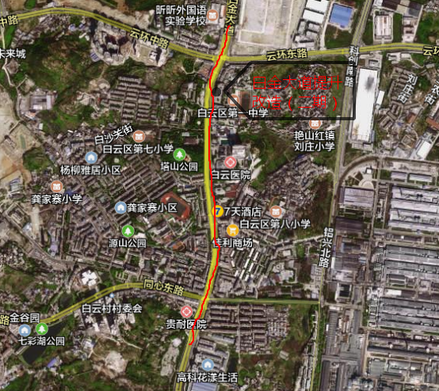
图2.1-1 项目地理位置及走势图

2.3建设内容

2.3.1建设规模及主要技术指标
本项目保留地面层现状40m宽，利用现状3.6m中分带设置高架桥，道路全长2.48km，主线高架桥长1.97km，宽17.5m，双向四车道；云环路北侧设置宽9.5m高架上下匝道1条。项目起于同心路往南约300m处（K2+460），经同心路，止于云环路往北约400米处（K4+960），为改扩建项目。
本项目线性较好，高填深挖路段较少。项目主要技术指标见表2.3.1-1。
表2.3.1-1 项目主要技术指标
项目 |  |  | 单位 | 规范要求值 | 白金大道釆用值
道路等级 |  |  |  | 城市主干道 | 城市主干道
计算行车速度 |  |  | km/h | 60 | 60
路面设计标准轴载 |  |  | KN | BZZ-100 | BZZ-100
最小净高 | 机动车道 |  | m | 4.5 | 5.0
 | 人行道 |  | m | 2.5 | 25
平曲线 | 不设超高最小圆曲线半径 |  | m | 600 | 600
 | 设超高最小圆曲线半径 |  | m | 150 | 276.29
 | 不设缓和曲线最小圆曲线半径 |  | m | 1000 | 1000
 | 平曲线最小长度 |  | m | 100 | 120
 | 缓和曲线是小长度 |  | m | 50 | 50
竖曲线 | 一般最小半径 | 凸型竖曲线 | m | 1800/1200 | 1792.885
 |  | 凹型竖曲线 | m | 1500/100 | 1001.971
 | 最大纵坡推荐值 |  | % | 5 | 4.99
 | 最小城长 |  | m | 150 | 150.268
 | 停车视距 |  | m | 70 | 70
抗震设防 |  |  | 度 | 6 | 6

2.3.2主要工程内容
本项目工程内容包括高架桥、砸道工程及其附属工程（市政配套设施、照明工程、绿化工程）。主要工程内容见表2.3.2-1。
表2.3.2-1 项目主要工程内容
序号 | 项目 |  | 单位 | 工程量
1 | 土石方工程 | 挖方 | 万m³ | 1.0
 |  | 填方 |  | 0.82
 |  | 弃方 |  | 0.18
2 | 路面工程 |  | m² | 44165
3 | 雨水工程 |  | m | 3940
4 | 路灯 |  | 盏 | 198
5 | 交通标志线 |  | m | 380
6 | 绿化带 |  | m² | 7092
7 | 燃气、电力、综合通讯 |  | km | 2.48
- 路面工程
桥面铺装采用10cmC40防水混凝土+柔性防水层+10cm沥青混凝土。混凝土层内设置CRB550及冷轧带肋钢筋网，间距10×10cm。
上面层：5cm改性沥青玛蹄脂碎石混合料（SMA-13）。
下面层：5cm中粒式改性沥青混凝土（AC-20C）。
（2）路基工程
本项目主线为高架桥形式，桥梁结构形式为小箱梁桥拼装。桥梁伸缩缝起点桩号为K2+670，终点桩号为K4+645，跨径布置为3×30+（30+50+35）+40×30+（35+50+35）+10×30+（35+50+35）+1×30米，其中（35+50+35）、（35+50+35）米采用现浇变截面连续箱梁桥，30米标准跨采用预制拼装小箱梁。
（3）交叉工程
本项目沿线交叉的各道路不设上下桥匝道，均为上方跨越式交叉，具体详见表2.3.2-2。
表2.3.2-2本项目与其他道路交叉情况一览表
序号 | 桩号 | 被交叉道路 | 交叉类型
1 | K2+820 | 同心路 | 立面交叉
2 | K3+220 | 龚中路 | 立面交叉
3 | K3+460 | 龚北路 | 立面交叉
4 | K4+120~K4+140 | 白云环路 | 立面交叉
5 | K4+500 | 环城高速高新收费站出口 | 立面交叉
（4）桥梁工程
本项目主线为高架桥梁工程，全线以桥梁为主。
（5）高填深挖路段
项目主要是利用现有白金大道中间绿化带进行高架桥建设。桥墩设立时挖深不大，并且桥墩基座建好后需重新覆土。项目不存在高填深挖问题。
（6）防护
高架桥两侧边缘设置防撞护栏。防撞护栏采用SS级钢筋碎防撞护栏，为防止混凝土产生收缩裂纹和适应变形需要，在伸缩缝处及图纸要求位置设置断缝。变形缝中填充硅胶，硅胶颜色与防撞墙围观颜色相同。
在防撞墙施工前应检查外侧边梁翼板是否与桥梁曲线吻合，如有误差防撞墙应调整至圆顺；防撞墙模板应按曲线线形加工，不能以折线替代曲线。防撞墙的线形务求圆顺、流畅、美观，外形尺寸准确无误。防撞墙顶面不平整度量测不大于3mm；平面位置偏差拉线检查不超过4mm；墙背竖直度用垂线检测不超过4mm；两接缝处两侧高差不大于1mm。相邻两段立模，应从先浇注段一端平顺引入水准面。防撞墙材料采用C30碎、HPB300钢筋及HRB400钢筋。
（7）排水工程
项目所在的白金大道路段道路原建设地下管线较多，迁改难度较大，原则上尽量对已有管线采取保护措施，对于无法满足继续使用要求的，实施改建； 项目主要利用原白金大道中央绿化带进行桥墩建设。需对原道路中央绿化带下埋设的电力管（10g200+20110）、综通管（150110）、燃气管（DN400）实施迁改，由于铝厂管线较多，管线改建只能迁改于车行道下；考虑行车舒适性，改建至车行道下管线检查井均设置于行车轨迹线中央。
更换原有雨水检查井井盖及井座，对原有雨水检查井井周围保护加固，原有雨水口改造，清掏并更换雨水算子，接通于原有雨水井中。
项目原雨水管道能够满足近期雨水排放要求，且排出口接入规划道路雨水管道或排水箱涵（规划排水干线），排水均较顺畅，下雨天无明显积水点。本次评价主要是白金大道提升改造二期工程中近期改造的呐容，近期道路改造仍利用现有排水管道，对管道进行疏通，改造雨水口（主要是进行雨水口清污），在道路低洼处新增雨水口以利排水。
项目为高架桥，不设置污水管网，仅设置雨水管道，将桥面雨水导至桥下与现有市政雨水管网相连接。
（8）附属工程
道路沿线设置警告、标示、禁令等标志，路面漆划有关标线，设置护栏等相应的交通管理设施。
本工程高架桥照明采用双侧对称布置，在桥梁护栏上布设单杆单挑路灯，行A效高度10米，挑臂长2m，仰角10度，路灯灯具功率为230W，光源为LED路灯布置间距25m。在转弯半径≤1000m的曲线路段，灯具沿曲线外侧布置并减小灯具间距。交会区路灯间距小于上述数值，为满足规范的照度要求，并适当增大灯具的功率。
防护设施包括车行护栏、护柱、人行护栏、分隔物、高缘石、防眩板、防撞护栏等。高架桥两侧均设置有防撞护栏，高架桥中央设置有中央隔离墩，同时，为减少高架桥区域对附近居民的影响，于高架桥两端设置声障墙，声障墙高2.5米。
本项目利用原白金大道中央绿化带进行修建，修建时不可避免的要对部分绿化带进行拆除，桥墩施工结束后，对中央绿化带重新进行绿化种植恢复。道路绿化要重视遮荫效果，同时避免阻挡行车视线，创造优美的道路景观。根据当地生长环境，行道树树种主要有女贞或其它树种等。

2.3.3工程土石方量
本项目开挖土石方1万m³，回填土石方0.82万m³（其中绿化带表土量60m³），弃方0.18万m³，本项目弃方量较小，已运至指定堆场，未造成环境相关问题。

2.3.4项目变更情况
本项目基本按照环评报告书所列内容进行施工建设，变更处为环城高速高新收费站出口道路与本项目交叉由环评上的菱形立交改为本项目跨越式立面交叉。

2.4 环保投资
本项目环保投资明细详见表2.4-1。
表2.4-1环保投资一览表
环保措施 | 环评预估投资（万元） | 实际投资  金额（万元）
施工期 洒水车1台 | 5.0 | 5.0
桥下绿化修复 | 168.5 | 135.5
临时声屏障 | 10.0 | 15.0
设置限速标志 | 1.5 | 1.5
声屏障建设 | 78.0 | 80
施工期环保监测 | 8.0 | —
施工期环境监理 | 23.0 | 23
环保工程设计 | 5.0 | 5.0
人员环保宣传、培训 | 1.5 | 1.5
运营期环境管理 | 150.0 | 150.0
环保竣工验收 | 10 | 5.6
合计 | 460.5 | 422.1

3 环境影响评价报告回顾
环境影响调查的重要任务之一是查清工程在设计、施工过程中对环境影响评价报告书及其批复要求的环境保护措施和建议的执行落实情况，因此，回顾环境影评价响报告书的主要内容以及环保行政主管部门对报告书的批复意见非常重要。
《白金大道提升改造二期工程（近期）建设工程项目环境影响评价报告书》由中冶节能环保有限责任公司于2016年03月编制完成，并于2016 年04月得到了贵州省环保厅的批复，本次调查中采用的某些结论及环境保护措施考察的依据即出自《白金大道提升改造二期工程（近期）建设工程项目环境影响评价报告书》。

3.1环境影响影响评价报告的主要结论

3.1.1工程概况
道路向南起点为白金大道同心路交叉口往南约300m，向北到白金大道与环城高速黎阳收费站交界北侧约400m。线路全长2.48km。拟建项目道路等级为城市主干路，设计速度为60km/h，高架桥宽度为17.5m，双向四车道，路面采用改性沥青混凝土，道路总长2.48km，其中主线高架桥长1.97km。项目投资：41224.02 万元，建设工期为15个月。

3.1.2规划符合性
- 与《贵州省环境保护规划》的符合性
本项目为贵阳市白云区的市政道路工程，属于生态影响项目，与环境规划的总体“进一步控制污染物排放总量、推动循环经济发展，强化企业清洁生产、保护饮用水源，加强水污染综合整治，改善中心城市空气质量，加强固体废物污染防治，加大农村环境保护力度，加强环境管理能力建设等”不相冲突。工程的建设能促进贵阳市白云区的发展。故本项目的建设能够满足贵州省环境保护的要求，与规划目标相符合。
- 与《贵阳市城市总体规划》（2016-2020）的符合性分析
按照《贵阳市城市总体规划》确定的城市路网条件，沙文科技产业园区对外交通以高快速路为依托，内部路网以白金大道、麦沙大道“一纵一横”为骨架，通过立交枢纽节点将内部路网和外部道路高效连接。组成沙文生态科技产业园“十联两节点“的区域对外道路体系，融入“一纵一横一环”和“三环十六射线”的城区道路主骨架体系中，构件四同步达到对外联系交通环境，为物流、人流的快速集散奠定基础，创造便捷畅达的对外交通联系条件，完善对外区域性道路交通网络体系。
规划中的“两节点”分别为白金大道与环城高速公路互通立交节点、麦沙大炒线与贵遵高等级公路互通立交节点。项目为白金大道提升改造项目，项目的建设主要是为了更好的连通各快速路和主干路，项目有完善路网，增加规划道路通车能力的作用。总体而言，项目的建设基本符合《贵阳市城市总体规划》 (2016-2020)。
- 选址、选线合理性分析
项目利用白金大道中央绿化带进行桥墩建设，不新增永久占地和临时占地，不对周边居民点进行征地。项目的建设增加白金大道通车能力，为白金大道远期改造工程完善路网。项目选线较为合理。 项目沿线评价范围内未涉及自然保护区、风景名胜区、压覆矿产等。项目占地全部为贵阳市白云区规划中的城市交通用地，不涉及基本农田，对环境的影响在采取必要措施的前提下是较小的，因此项目的选址是合理的。
- 与产业政策的符合性
本工程属于《产业结构调整指导目录（2011年本）》（国家发展和改革委员会 2011年第9号）（2013年修改）鼓励类中的第二十二类"城市基础设施"条目中的第4条：城市道路及智能交通体系建设。因此，本工程的建设符合国家产业政策。

3.1.3环评现状结论
- 社会环境
白金大道提升改造二期工程（近期）工程位于贵阳市白云区，项目符合《贵阳市城市总体规划》（2016-2020）。项目所在地评价范围内不涉及风景名胜区及文物古迹点。
- 地表水环境
本次评价设置3个监测断面，地表水现状监测数据引用《贵阳市白云区青龙大道南段A段道路工程环境影响报告书》中2014年10月29日~31日对高麦大沟及麦架河的3个监测断面。
高麦大沟W1、W2监测断面中大部分监测指标均超标，超标的原因主要是高麦大沟周边居民生活污水未经处理直接排入河流所致；麦架河W3监测断面所有监测因子均能满足《地表水环境质量标准》（GB3838-2002）Ⅲ类标准限值要求。
- 环境空气
本次评价共设置2个环境空气质量现状监测点，引用贵州省分析测试研究院在《贵阳市白云区青龙大道南段A段道路工程环境影响报告书》中2014年10 月29日至2014年11月4日对七彩湖花园和高山村居民点处的监测。G1七彩湖花园监测点位于项目起点西南侧1.3km；G2高山村居民点监测点位于项目终点西北侧约1.4km。
由监测数据显示，评价区2个环境个空气监测点的NO2、SO2的小时平均和日平均，PM₁₀、PM_{2.5}的日平均浓度均低于《环境空气质量标准》（GB3095-2012）中的二级标准限值。评价区域空气质量较好，NO2、SO、PM₁₀、PM_{2.5}还有一定的容纳量。
- 声环境
本项目噪声现状监测共设置8个点位，八个点位分别是项目区域内五处敏感点。
环境噪声监测结果表明，沿线各监测点均能分别达到《声环境质量标准》（GB 3096-2008）相应的4a类、2类标准的要求，但无法达到1类标准要求。
- 生态环境 项目区内的植物物种主要为园林载重的市政道路及小区绿化植物，主要有红叶石楠、大叶黄杨、小叶黄杨、金叶女贞、红叶小壁、紫穗槐等灌木；垂槐（龙爪槐）、黄金槐、大叶女贞、红花紫薇、金银木、紫叶桃等乔木。
- 项目区域内动物种类多为常见种类。野生动物已不多见，野生动物资源较少，主要动物有体型较小的鸟类，如斑鸠、山雀等，但每种鸟的种群数量不大。哺乳类有田鼠、屋顶鼠等；腹足类有蜗牛等；环节类有蚯蚓等；节肢类有蜈蚣、甲虫、蚂蚁等，以及其他昆虫类，如蝴蝶、蜻蜓。
根据现场调查，建设项目用地范围内除常见的鸟类、昆虫类外，未发现国家级和省级野生保护动物。用地范围内未发现分布有古树、大树、珍稀濒危树木和名木，未发现国家重点保护树种。
- 景观环境
根据美国林务局的“风景资源管理系统”（VMS）对景观多样性分析，拟建道路景观多样性属C级，景观多样性较少，景观质量一般。

3.1.4环境影响评价
（1）社会环境
①施工期
道路工程施工期对周围社会环境的影响主要体现在施工给沿线群众出行带来不便对群众生活水平的影响；施工车辆大都是载重汽车，可能会导致现有道路面、路基等造成破坏，也将降低对现有对道路通行能力等。
②营运期
本项目建成后，有利于改善沿线交通环境，同时，项目建成营运后会大大提升路两侧土地的利用价值等。建设带来的负面影响主要是施工和营运中对环境带来一定污染，但只要采取积极有效的措施是可以得到妥善解决的。项目所在地的社会环境、人文条件适应项目的建设与可持续发展，社会风险小。
- 水环境
拟建项目施工的物料、油料的随意堆放可能给水体造成一定程度的污染；设备漏油、机械设备维修过程中的残油如果不在采取相应的措施，也会给水体造成污染。运营期本项目设置有完善污水排水系统，项目建成运营后对地表水的影响有限。
- 大气环境
①施工期
施工期对环境空气污染的主要污染源有汽车行驶扬尘、原材料堆场扬尘、沥青铺设过程中的沥青烟等。沥青铺浇路面时所排放的烟气其污染物影响距离一般在50m 之内，因此，当路段施工靠近50m范围内的敏感点时，沥青铺浇时应避免风向针对50m 以内的敏感点，以免对人群健康产生影响。
②营运期
通过模式预测：拟建道路沿线NO₂的预测值在营运各期均达到《环境空气质量标准》二级标准限值。预测表明：由于各敏感点均临近道路，两侧区域因此不可避免的受汽车尾气影响，本次评价的沿线点：运营近期在正常车流量（含高峰车流量）情况下，NO₂一次浓度均满足《环境空气质量标准》（GB3095-2012）二级标准。
- 声环境
①施工期
根据拟建道路沿线敏感点与路线的相对位置关系，道路沿线路旁的敏感点都会受到影响，施工期时全线设置临时声屏障，施工噪声能达到《建筑施工场界环境噪声排放标准》（GB12523-2011）的要求。
②营运期
预测结果表明：项目距离较近的居民点在近期、中期昼间和远期昼间可以达到相应的声环境功能区的标准要求，但是在中期和远期的夜间出现了超标现象。项目周边需要满足1类声功能区的敏感点在近期、中期和远期的昼间和夜间均出现超标现象。尤其夜间超标幅度更为显著。
考虑到项目建成后到白金大道提升改造二期工程（远期）施工还有时间距离，因此，本评价要求，项目全线需增加声屏障。结合项目声环境现状监测结果，由于贵阳一中和贵阳医院噪声现状已经出现超标现象，因此需要在此处增加通风隔声窗进行降噪处理。
- 固体废弃物
①施工期
施工结束后，施工场地应及时平整，清场要彻底，建筑垃圾用于场地回填；加强施工期现场管理，及时清理建筑废料，妥善处置。
②营运期
道路建成营运后，安排专人负责对拟建道路进行清扫，清扫的垃圾清运至指定的生活垃圾填埋场处置，对项目沿线环境的影响甚微。
- 生态影响
沥青和车辆漏油、车辆尾气的排放以及施工产生的粉尘会污染空气，从而间接影响路旁行道树的生长。随着施工的结束扬尘量大幅减小，情况有所好转。施工结束后中央绿化带将进行修复，补偿损失的生物量。虽然短期内绿化带生物量会产生一定程度的影响，但建设项目完成后进行的绿化带修复措施可以弥补施工造成的生物量损失。
项目施工期和营运期对动物种群造成的影响主要是产生的噪声以及震动。项目评价范围内现状由于城市内人类活动频繁地带，受人类活动的干扰，适宜野生动物栖息的环境有限，动物区系结构组成较简单，在此生态境域中，动物种类比较贫乏。随着拟建道路建成营运，对沿线动物影响较小。
本项目建成以后，对项目沿线的人文景观和自然景观从视觉将产生明显的影响。拟建道路建成后各路沿线所经地区为城市景观，道路建成后对项目所在地的人文景观和自然景观视觉将产生明显的影响。拟建项目评价范围内的敏感景观为：拟建项目道路K3+500~K3+740段处的塔山公园。塔山公园是原贵州铝厂兴建，为小型城市公园，主要为市民提供休闲、晨练场地。项目建成后，公园东侧原本宽阔的视野将会被高架桥阻断，对游客游览造成一定的中景影响。考虑到公园原本为城市公园，而所建造的高架桥取代原本中景的住宅楼，因此，项目建成后造成的景观方面的影响并未改变区域内城市景观属性。

3.1.5主要环境保护措施
- 社会环境保护措施
①施工期
在道路施工路段出入口设置了交通标志、标牌，加强宣传与教育；本工程有大量土石方及原材料进行运输，施工单位应合理安排施工运输工作，并安排专人负责做好交通疏导，避免对乡道等造成交通阻塞；道路建设完工后，施工单位应对因本道路建设造成的周边设施损毁进行修善；施工现场悬挂施工标牌，标明工程名称、负责人、施工许可证和投诉电话等内容，接受社会各界和居民监督。
②营运期
营运期拟建道路的管理机构应做好交通运输安全预防和宣传工作，确保道路畅通和人民生命财产安全；做好环境工程的建设和维护工作；加强主体工程的管理工作，确保通道工程畅通，以提供人民的出行方便、工作方便。
- 水环境保护措施
①施工期地表水保护措施
- 施工材料如油料、化学品等有害物质堆放场地应设围挡措施，并加蓬布覆盖以减少雨水冲刷造成污染。
- 施工废水要求沉淀池收集，经酸碱中和沉淀、隔油除渣等简单处理后，主要污染物SS去除率控制到80%以上全部回用，不外排。
- 尽量选用先进的设备、机械、以有效地减少跑、冒、滴、漏的数量及机械维修次数，从而减少含油污水的产生量。在不可避免的跑、冒、滴、漏过程中尽量采用固态吸油材料（如棉纱、木屑、吸油纸等），将废油收集转化到固态物质中，避免产生过多的含油污水，对渗漏到土壤的油污应及时利用刮削装置收集 封存，运至有资质的处理场集中处理。
- 对收集的浸油废料采取打包密封后外运处置，外运地点选择附近具备这类废物处置资质的处置场。
- 本项目只在半幅封闭路段设置施工生产营地，不单独设置施工生活营地，施工人员为进城务工人员，食宿自理。
③营运期地下水环境保护措施
拟建项目为城市道路，沿线布设有完整的给排水系统，包括给水管、雨水口、排水沟、雨水管等，并与周边道路的排水系统相连接。拟建项目不设置污水管线，桥面雨水经雨水收集管线收集，与桥下道路现有雨水管网相连接，雨水最终通过雨水管网进入附近水体。
④营运期地表水环境保护措施
项目在原白金大道中央绿化带进行桥墩建设，白金大道拟建项目为城市道路，沿线将布设完整的给排水系统，包括给水管、雨水口、排水沟、雨水管等，并与周边道路的排水系统相连接。拟建项目只设置雨水收集管，收集后的雨水引致桥下，与现有道路的雨水管网相连接，桥面收集雨水进入白金大道市政雨水管网，最终进入项目附近水体。
- 大气环境保护措施
①施工期
- 施工场区物料及渣土运输车辆应实行密闭运输，防止运输过程中撒落，降低粉尘和扬尘对沿线空气环境的影响。
- 加强对产生的粉尘和扬尘的控制，附近有环境空气敏感点，晴天施工的时候，施工的路面应经常洒水，使路面保持湿润，减少扬尘；物料运输实行密闭运输，避免在运输过程中发生遗撒或泄漏等，以减少汽车经过和风吹引起的道路扬尘，尽量降低施工期粉尘和扬尘对空气环境和沿线住户的影响。
- 施工过程中受环境空气污染的最为严重的是施工人员，施工单位应着重对施工人员采取防护和劳动保护措施，如缩短工作时间和发放防尘口罩等。
- 施工单位必须选用符合国家卫生防护标准的施工机械设备和运输工具，确保其废气排放符合国家有关标准。
- 建设项目有较多物料需要运输，运输物料的车辆采用篷布覆盖，车辆在出施工区域时要冲洗轮胎，防止因车辆轮胎附带的渣土造成扬尘。
②营运期
- 设置专业清洁人员维护和保持路面清洁，降低路面尘土飞扬对空气环境的影响。
- 载重货车实行密闭运输，降低在运输过程中的抛撒或泄漏等，减少拟建道路路面的垃圾和尘土。
- 加强交通管理，限制汽车荷载和通行速度，降低汽车扬尘和尾气排放量；抽查汽车尾气，发放尾气排放合格证，禁止尾气超标车辆上路行驶。
- 可结合当地生态建设等规划，道路建成后在道路两侧进行绿化及中央分隔带绿化。这样即可以净化吸收机动车尾气中的污染物、道路粉尘，又可以美化环境，改善路容。
- 声环境保护措施
①施工期
选用低噪声的施工机械和工艺；施工单位要合理安排工作人员轮流操作辐射高强噪声的施工机械；对项目全线设置临时移动声屏障；夜间（2：00～06：0）禁止施工，如因工艺需要须在夜间连续施工作业的，施工单位应提前十五天向当地环保部门申请，经审批同意后张贴公示周边居民，最大限度地争取民众支持；建设单位应责成施工单位在施工现场粘贴通告和投诉电话，建设单位在接到报案后应及时与当地环保部门取得联系。
②营运期
加强交通管理，严格执行限速和禁止超载等交通规则，在通过人口密度较大路段，在附近设置禁鸣标志；经常养护路面；道路自身的绿化降噪；项目全线设 置隔音屏障。
- 固体废物保护措施
- 施工结束后，施工场地应及时平整，清场要彻底，建筑垃圾用于场地回填。
- 加强施工期现场管理，及时清理建筑废料，妥善处置；
- 营运期道路两侧工程本身设计有垃圾箱，安排专人负责对拟建道路进行清扫，清扫的垃圾清运至指定的生活垃圾填埋场处置，对项目沿线环境的影响甚微。
- 生态影响保护措施
①拟建项目施工期生态影响保护措施
- 开工前对施工临时设施的规划要进行严格的审查。
- 严格按照设计文件确定征占土地范围，对征占的土地应按相关手续办理征地手续并获得相应批复文件后开展地表植被的清理工作。
- 严格控制路基开挖施工作业面，避免超挖破坏周围植被。
- 施工期临时设施用地尽量选择在征地范围内，因道路施工破坏植被而裸露的土地（包括路界内外）均应采取临时防护措施，因周边均规划为建设用地，在施工结束后应立即对占用的临时用地进行整治利用。
- 尽可能保护表层有肥力的土壤，集中堆放并采取临时防护措施，以便于后期绿化利用或复垦。
- 本项目施工区处于农村地区，但是由于受人类活动影响较大，项目区除鸟类、蛇类和鼠类等野生动物外，基本无它野生动物出没，应提高施工人员的保护意识，严禁捕猎野生动物。
②拟建项目营运期生态影响保护措施
- 及时实施道路设计的绿化工程，并加强对绿化植物的管理与养护，保证成活。
- 强化道路沿线固体废弃物污染治理监督工作。
- 施工期扰动破坏的耕地及绿地在道路修建完成后应及时进行复垦及补种。

3.1.6公众参与
评价单位通过采取填写公众参与调查表和现场公示等形式，对道路线受影响的群众进行了调查，了解项目沿线公众对道路建设的看法和意见要求。建设项目得到了当地绝大多数群众和全部的社会团体支持；但仍有少部分群众的提出反对意见，其原因为：无法判定本项目施工期时限，对建设单位的控制施工噪音的措施实施效果持怀疑态度，认为项目对环境和当地居民的生活会产生较强的影响。
评价单位与建设单位进行沟通后，建设方迅速作出了反馈，表示：将加强宣传力度，加强和受影响居民沟通，按照相关环保措施，保障受影响村民的生活质量不会降低；将加强施工期管理，督促施工单位文明施工，减轻施工对周边环境影响，避免夜间进行高噪声设备作业。针对群众因担心及反对情绪，建设单位应向周边群众对项目的具体实施进度以及采取的相应措施进行公告以及宣传，消除群众的疑虑，并根据群众的疑虑做好响应的工程措施，以实际行动来降低群众的反感情绪。

3.1.7环保投资及环境经济损益分析
本工程项目路线方案总投资估算约41224.02万元，环保投资483.52万元，环保投资占总投资的1.17%。在项目实施过程中必须保证环保资金的投入，使项目建设带来的相关环境问题得以减缓。
环境损益分析结果表明，拟建道路环境正效益约为负效益的22倍，说明拟建道路所产生的环境经济的正效益占主导地位。从环保角度来看，该项目的建设是可行的。

3.1.8环评总结论
白金大道提升改造二期工程符合国家产业政策，符合《贵阳市城市总体规划》（2016～2020年），评价范围内无风景名胜和人文景观，选线合理可行。工程在建设和营运期间虽会对周围环境带来少许影响，但只要在建设和营运中严格执行国家各项环保法规和标准，重视环境管理，认真执行"三同时"制度，并落实工程拟采用及本报告提出的环境影响减缓措施及建议，该项目的环境影响将得到有效控制。因此，从环保角度分析，白金大道二期改造工程（近期）的开展是可行的。

3.2环境影响评价报告建议
本评价是以可研报告为依据，随着设计的不断深入和优化，工可阶段的环境敏感点与拟建工程的相对位置可能发生变化，因此，在工程施工及将来的验收中， 应结合实际予以考虑。
项目两侧敏感点较多，并且包括医院和学校等重要敏感点，本评价建议，施工单位与交通部门制定妥善的道路施工段封闭计划，保障学校及医院路段的交通通畅。

3.3环境影响评价报告批复
2016年11月25日，贵阳市环境保护局对本工程环评报告作出批复，其批复文件为《关于白金大道提升改造二期工程（近期）建设工程项目环境影响评价报告书的批复》（筑环审[2016]47号）文件。现将批复文件主要内容摘录如下：
一、白金大道提升改造二期工程（近期），起于白金大道同心路交叉口南约300米处，终于白金大道与环城高速黎阳收费站北侧约400米，总投资41224.02万元，其中环保投资 483.52万元，为城市主干道。建设内容及规模：全长2.48公里，包含1.97公里的长、17.5米宽的主线高架桥一座，云环路北侧设置宽9.5米高架上下匝道1条，以及市政配套设施、照明工程、绿化工程等其他附属工程。工程设置施工生产营地1处，不设施工生活营地、料场、弃渣场、沥青拌合站和混凝土搅拌站。在全面落实环境影响报告书提出的各项生态保护和污染防治措施的前提下，工程建设对环境的不利影响可得到一定缓解和控制。原则同意环境影响报告书中所列的规模，拟采取的环境保护措施。
二、工程建设和运行管理中应重点做好的工作
（一）切实做好水环境保护工作。施工期施工废水经沉淀处理后回用，禁止外排；基坑地下涌水及雨水经处理后达到《污水综合排放标准》（GB8978-1996）一级标准后外排。桥面层同步建设完善雨水收集系统，并与桥下雨水管网衔接。
（二）做好大气污染防治。施工期漆料、油料、砂石等施工材料堆放场地应设围挡措施，并加蓬布覆盖；采取定时洒水、清洗运输工具、密闭运输等有效措施防止扬尘，确保达到《大气污染物综合排放标准》（GB16297-1996）无组织排放监控浓度限值。
（三）落实隔声降噪措施。施工期采用低噪声设备，主要噪声源应远离声环境敏感目标，合理安排施工时间，采取有效的隔声、降噪、减振措施，减少对周围环境的影响，确保施工期噪声达到《建筑施工场界环境噪声排放标准》（GB12523-2011）。噪声敏感保护目标附近路段应设置移动声屏障，夜间禁止机械施工。确需夜间施工的，应按照《贵州省环境保护条例》相关规定办理登记确认，并公告附近居民。营运期采取设置低噪声路面、限速禁鸣、隔声窗、声屏障等有效噪声防治措施，确保敏感目标达到《声环境质量标准》（GB3096-2008）相应标准。营运期加强噪声敏感目标的跟踪监测，根据监测结果及时增补、完善环保措施，避免噪声污染扰民。
（四）落实固体废物及危险废物处理处置措施。施工期维修产生的废矿物油与含矿物油废物、废乳化液等危险废物，严格按照《危险废物贮存污染控制标准》（GB18597-2001）规定，收集、贮存、运输并交由具有危险废物经营许可证的单位进行处置。施工期建筑垃圾和废弃土石方分别收集并及时送往合法建筑垃圾场、合法弃土场处置；生活垃圾统一收集及时送往合法生活垃圾填埋场处置。
（五）落实生态保护措施。施工期采取有效措施防止因水土流失造成环境污染，工程建成后及时采取土地复垦、植被恢复等生态治理措施，保护自然植被和生态环境。
（六）编制施工期及营运期环境污染事故应急预案，落实环境风险防范措施，防止施工期漆料、油料等发生泄漏、燃烧、爆炸等事故及营运期运输车辆发生交通事故而引发环境污染事故。
（七）施工期和营运期，加强宣传与沟通工作，向沿线公众做好关于工程建设对环境影响的解释工作，及时解决公众提出的合理环境诉求。
三、在初步设计阶段进一步论证生态恢复措施，在环保篇章中落实防止生态破坏和环境污染的各项措施及投资。开展工程环境监理，在施工招标文件、施工合同和工程监理招标文件中明确环保条款和责任，定期向贵阳市环境监察支队和白云区环保局提交施工期环境监理报告。
四、项目开工后及时向贵阳市环境监察支队和白云区环保局报告。项目建设必须严格执行配套建设的生态保护、污染防治、风险防范措施与主体工程同时设计、同时施工、同时投产使用的环境保护"三同时"制度。项目建成后，按规定程序办理竣工环保验收后方可投入正式运行。
五、《报告书》批准后，建设项目的性质、规模、地点或采用的污染防治措施发生重大变化，建设单位应重新报批《报告书》；《报告书》自批准之日起满5年，建设项目方开工建设，《报告书》应重新审核。
六、该项目日常环境监督管理由白云区环保局负责。

4 环保措施落实情况
中冶节能环保有限责任公司于2016年10月完成《白金大道提升改造二期工程（近期）建设工程项目环境影响评价报告书》的编制，并于2016年11月25日取得贵阳市环境保护局《关于白金大道提升改造二期工程（近期）建设工程项目环境影响评价报告书的批复》（黔环函[2016]47号）文件。
贵州明德工程咨询有限公司于2020年04月22日对本工程项目进行现场调查及踏勘。根据现场调查走访，本工程在施工和运营阶段的环保措施落实情况见表4-1。

表4-1 环境保护措施落实情况一览表
序号 | 专题 | 环评要求 | 批复要求 | 落实情况
1 | 生态环境 | ①拟建项目施工期生态影响保护措施  a、开工前对施工临时设施的规划要进行严格的审查。  b、严格按照设计文件确定征占土地范围，对征占的土地应按相关手续办理征地手续并获得相应批复文件后开展地表植被的清理工作。  c、严格控制路基开挖施工作业面，避免超挖破坏周围植被。  d、施工期临时设施用地尽量选择在征地范围内，因道路施工破坏植被而裸露的土地（包括路界内外）均应采取临时防护措施，因周边均规划为建设用地，在施工结束后应立即对占用的临时用地进行整治利用。  e、尽可能保护表层有肥力的土壤，集中堆放并采取临时防护措施，以便于后期绿化利用或复垦。  f、本项目施工区处于农村地区，但是由于受人类活动影响较大，项目区除鸟类、蛇类和鼠类等野生动物外，基本无它野生动物出没，应提高施工人员的保护意识，严禁捕猎野生动物。  ②拟建项目营运期生态影响保护措施  a、及时实施道路设计的绿化工程，并加强对绿化植物的管理与养护，保证成活。  b、强化道路沿线固体废弃物污染治理监督工作。  施工期扰动破坏的耕地及绿地在道路修建完成后应及时进行复垦及补种。 | 施工期采取有效措施防止因水土流失造成环境污染，工程建成后及时采取土地复垦、植被恢复等生态治理措施，保护自然植被和生态环境。 | 已按要求实施，无环境问题遗留。
2 | 水环境 | ①施工期地表水保护措施  a、施工材料如油料、化学品等有害物质堆放场地应设围挡措施，并加蓬布覆盖以减少雨水冲刷造成污染。 | 施工期施工废水经沉淀处理后回用，禁止外排；基坑地下涌水及雨水经处理后达到《污水综合排放标准》（GB8978-1996） | 施工期已按要  求建设相关设施，无环境问题遗留。
2 | 水环境 | b、施工废水要求沉淀池收集，经酸碱中和沉淀、隔油除渣等简单处理后，主要污染物SS去除率控制到80%以上全部回用，不外排。  c、尽量选用先进的设备、机械、以有效地减少跑、冒、滴、漏的数量及机械维修次数，从而减少含油污水的产生量。在不可避免的跑、冒、滴、漏过程中尽量采用固态吸油材料（如棉纱、木屑、吸油纸等），将废油收集转化到固态物质中，避免产生过多的含油污水，对渗漏到土壤的油污应及时利用刮削装置收集 封存，运至有资质的处理场集中处理。  d、对收集的浸油废料采取打包密封后外运处置，外运地点选择附近具备这类废物处置资质的处置场。  e、本项目只在半幅封闭路段设置施工生产营地，不单独设置施工生活营地，施工人员为进城务工人员，食宿自理。  ③营运期地下水环境保护措施  拟建项目为城市道路，沿线布设有完整的给排水系统，包括给水管、雨水口、排水沟、雨水管等，并与周边道路的排水系统相连接。拟建项目不设置污水管线，桥面雨水经雨水收集管线收集，与桥下道路现有雨水管网相连接，雨水最终通过雨水管网进入附近水体。  ④营运期地表水环境保护措施  项目在原白金大道中央绿化带进行桥墩建设，白金大道拟建项目为城市道路，沿线将布设完整的给排水系统，包括给水管、雨水口、排水沟、雨水管等，并与周边道路的排水系统相连接。拟建项目只设置雨水收集管，收集后的雨水引致桥下，与现有道路的雨水管网相连接，桥面收集雨水进入白金大道市政雨水管网，最终进入项目附近水体。 | 一级标准后外排。桥面层同步建设完善雨水收集系统，并与桥下雨水管网衔接。 | 运营期路面径流经雨水管道引流与桥下雨水管网有效衔接。
3 | 声环境 | ①施工期  选用低噪声的施工机械和工艺；施工单位要合理安排工作人员轮流操作辐射高强噪声的施工机械；对项目全线设置临时移动声屏障；夜间（2：00～06：00）禁止施工，如因工艺需要须在夜间连续施工作业的，施工单位应提前十五天向当地环保部门申请，经审批同意后张贴公示周边居民，最大限度地争取民众支持；建设单位应责成施工单位在施工现场粘贴通告和投诉电话，建设单位在接到报案后应及时与当地环保部门取得联系。  ②营运期  加强交通管理，严格执行限速和禁止超载等交通规则，在通过人口密度较大路段，在附近设置禁鸣标志；经常养护路面；道路自身的绿化降噪；项目全线设 置隔音屏障。 | 施工期采用低噪声设备，主要噪声源应远离声环境敏感目标，合理安排施工时间，采取有效的隔声、降噪、减振措施，减少对周围环境的影响，确保施工期噪声达到《建筑施工场界环境噪声排放标准》（GB12523-2011）。噪声敏感保护目标附近路段应设置移动声屏障，夜间禁止机械施工。确需夜间施工的，应按照《贵州省环境保护条例》相关规定办理登记确认，并公告附近居民。营运期采取设置低噪声路面、限速禁鸣、隔声窗、声屏障等有效噪声防治措施，确保敏感目标达到《声环境质量标准》（GB3096-2008）相应标准。营运期加强噪声敏感目标的跟踪监测，根据监测结果及时增补、完善环保措施，避免噪声污染扰民。 | 施工期无投诉等情况发生。  本项目高架桥沿线已建设声屏障，有效减低噪声污染，防止噪声扰民。
4 | 环境空气 | ①施工期  a、施工场区物料及渣土运输车辆应实行密闭运输，防止运输过程中撒落，降低粉尘和扬尘对沿线空气环境的影响。  b、加强对产生的粉尘和扬尘的控制，附近有环境空气敏感点，晴天施工的时候，施工的路面应经常洒水，使路面保持湿润，减少扬尘；物料运输实行密闭运输，避免在运输过程中发生遗撒或泄漏等，以减少汽车经过和风吹引起的道路扬尘，尽量降低施工期粉尘和扬尘对空气环境和沿线住户的影响。  c、施工过程中受环境空气污染的最为严重的是施工人员，施工单位应着重对施工人员采取防护和劳动保护措施，如缩短工作时间和发放防尘口罩等。  d、施工单位必须选用符合国家卫生防护标准的施工机械设备和运输工具，确保其废气排放符合国家有关标准。  e、建设项目有较多物料需要运输，运输物料的车辆采用篷布覆盖，车辆在出施工区域时要冲洗轮胎，防止因车辆轮胎附带的渣土造成扬尘。  ②营运期  a、设置专业清洁人员维护和保持路面清洁，降低路面尘土飞扬对空气环境的影响。  b、载重货车实行密闭运输，降低在运输过程中的抛撒或泄漏等，减少拟建道路路面的垃圾和尘土。  c、加强交通管理，限制汽车荷载和通行速度，降低汽车扬尘和尾气排放量；抽查汽车尾气，发放尾气排放合格证，禁止尾气超标车辆上路行驶。  可结合当地生态建设等规划，道路建成后在道路两侧进行绿化及中央分隔带绿化。这样即可以净化吸收机动车尾气中的污染物、道路粉尘，又可以美化环境，改善路容。 | 施工期漆料、油料、砂石等施工材料堆放场地应设围挡措施，并加蓬布覆盖；采取定时洒水、清洗运输工具、密闭运输等有效措施防止扬尘，确保达到《大气污染物综合排放标准》（GB16297-1996）无组织排放监控浓度限值。 | 施工期已按要求做好相关防护，无环境问题遗留。  运营期交由环卫部门进行洒水、清扫等。
5 | 固体废物 | ①施工期  a、施工场区物料及渣土运输车辆应实行密闭运输，防止运输过程中撒落，降低粉尘和扬尘对沿线空气环境的影响。  b、加强对产生的粉尘和扬尘的控制，附近有环境空气敏感点，晴天施工的时候，施工的路面应经常洒水，使路面保持湿润，减少扬尘；物料运输实行密闭运输，避免在运输过程中发生遗撒或泄漏等，以减少汽车经过和风吹引起的道路扬尘，尽量降低施工期粉尘和扬尘对空气环境和沿线住户的影响。  c、施工过程中受环境空气污染的最为严重的是施工人员，施工单位应着重对施工人员采取防护和劳动保护措施，如缩短工作时间和发放防尘口罩等。  d、施工单位必须选用符合国家卫生防护标准的施工机械设备和运输工具，确保其废气排放符合国家有关标准。  e、建设项目有较多物料需要运输，运输物料的车辆采用篷布覆盖，车辆在出施工区域时要冲洗轮胎，防止因车辆轮胎附带的渣土造成扬尘。  ②营运期  a、设置专业清洁人员维护和保持路面清洁，降低路面尘土飞扬对空气环境的影响。  b、载重货车实行密闭运输，降低在运输过程中的抛撒或泄漏等，减少拟建道路路面的垃圾和尘土。  c、加强交通管理，限制汽车荷载和通行速度，降低汽车扬尘和尾气排放量；抽查汽车尾气，发放尾气排放合格证，禁止尾气超标车辆上路行驶。  可结合当地生态建设等规划，道路建成后在道路两侧进行绿化及中央分隔带绿化。这样即可以净化吸收机动车尾气中的污染物、道路粉尘，又可以美化环境，改善路容。 | 施工期维修产生的废矿物油与含矿物油废物、废乳化液等危险废物，严格按照《危险废物贮存污染控制标准》（GB18597-2001）规定，收集、贮存、运输并交由具有危险废物经营许可证的单位进行处置。施工期建筑垃圾和废弃土石方分别收集并及时送往合法建筑垃圾场、合法弃土场处置；生活垃圾统一收集及时送往合法生活垃圾填埋场处置。 | 已按要求落实。

5 施工期环境影响调查

5.1生态环境
本工程道路沿线无珍惜动植物、古树等，主要生态环境为道路沿线基本农田、林地、植被等。
- 工程期间选择合理的施工便道线路，避免了破坏大量森林植被，减小了对周边植被的破坏。
- 严格控制了路基开挖等施工作业面，避免了超挖破坏周围植被。
- 工程施工过程中，工程废渣未随处乱排，未排入河中。
- 施工工区等临时建筑尽可能采用了成品或简易拼装方式，减轻对土壤及植被的破坏。
- 路基施工和弃土（渣）场施工前，将表土层剥离，并在适当位置进行集中堆放，并采取临时拦挡和覆盖措施，后期用于绿化。
- 因公路施工破坏植被而裸露的土地在施工结束后已整治利用，恢复植被。
- 施工场地未设在耕地（尤其是水田）集中区内，施工便道亦未设在耕地（尤其是水田）集中区，未在基本农田保护区范围内设置各类临时工程。
- 桥梁构件预制场、灰土拌和场、沥青搅拌站和建材堆放场等临时用地基本布设在公路用地范围内。
- 施工营地布设在原公路用地范围内。
- 施工营地、料场、施工便道等临时工程用后已恢复。
- 弃土（渣）场选择在洼地，并对弃土方进行压实，在其表面进行植被覆盖。
- 施工期严格按照相关法规及施工设计文件施工，未随意扩大取、弃土（渣） 场占地面积，未将取、弃土（渣）场设在基本农田内。
- 堆土场、施工场地等临时占地充分利用了互通立交的空地，缩减了部分临时占地面积。
- 施工结束后根据不同的地区特点对临时占地采取了植被恢复措施。

5.2水环境
- 建筑材料的临时堆放加盖篷布及围挡，有效防止因雨水冲刷而造成水体污染；
- 施工区域设置排污沟、截水沟、沉淀池等对施工废水进行处理并回收利用，无外排；
- 桥梁施工区域完善环境保护设施，对施工废渣、岩浆、淤泥等就近运往弃土场，禁止排入河流；生产废水经沉淀处理回用，禁止排入河流；
- 生活污水经处理后用于农灌，未直接排入水体。

5.3环境空气
- 本工程不设沥青拌合场等，所使用沥青、砂石、水泥等建筑材料均采取外购；
- 砂石等临时堆放采用篷布遮盖，建材运输路线采取洒水措施，防止扬尘；
- 采取湿式作业，降低了施工扬尘；
- 施工营地炊事、取暖等使用液化气、电灯清洁能源，减少了废气污染。

5.4声环境
- 合理安排了作业时间以及选用低噪设备，降低了噪声对施工沿线居民、学校等的影响；
- 加强了设备维护，保持低噪作业，运输车辆禁止鸣笛；
- 为减少施工期间的材料运输、敲击、人的喊叫等施工活动声源，承包商通过文明施工、加强有效管理加以缓解。
- 对距居民区 100m 以内的施工现场，噪声大的施工机具在夜间（22:00～06:00）停止施工。

5.5固体废物
- 施工期施工人员居住场地附近设置临时垃圾集中堆放场地，定期清运至附近垃圾处理场处置。施工结束后，施工场地及时平整，建筑垃圾部分用于场地回填，不可利用部分与施工人员生活垃圾一起统一收集送附近垃圾处理场处置。
- 加强了施工期现场管理，及时清理拆迁了建筑垃圾和建筑废料，妥善处理。

5.6小结
建设单位和施工单位在施工期针对产生的水、气、声、生态等方面的影响采取了环保措施，有效降低了工程施工作业对沿线生态环境、地表水、环境空气和声环境的影响。

6 运营期环境影响调查

6.1生态环境

6.1.1工程占地
本项目主线为高架桥，桥墩设置于原道路中心位置，施工场地及营地设置于原道路封闭一侧，无新增占地产生。

6.1.2土石方
本项目开挖土石方1万m³，回填土石方0.82万m³（其中绿化带表土量60m³），弃方0.18万m³，本项目弃方量较小，已运至指定堆场。

6.1.3取、弃土场
本项目为高架桥建设项目，未设置专门的取土场，所需料石全部采用购买。

6.1.4水土保持
经实地勘察，本项目严格执行水土保持方案的要求，边坡建设完善，临时堆场恢复，沿线施工扰动区已进行生态恢复，基本完成水土保持要求。

6.1.5绿化与景观
原道路因本项目建设而受损的绿化设施已进行最大化修复。

6.2环境空气及噪声环境

6.2.1敏感点调查
经现场调查，本项目中心线200m范围内敏感点14处，其中学校7处（包括幼儿园），公园1处，医院2处，居民点4处。与原环评所列敏感点几乎一致，调查情况见表6.2.1-1。
表6.2.1-1敏感点变更一览表
序号 | 敏感点名称 | 桩号 | 距主线  方位 | 距路中心线最近距离(m) | 与路面相对高差(m) | 变更情况
1 | 铝兴社区 | K2+650~K2+800 | 右侧 | 35 | 一层：-6.0  顶层：+9.0  桥面位于3层 | 与环评一致
2 | 贵耐医院 | K2+700 | 左侧 | 80 | 一层：-6.0  顶层：+9.0  桥面位于3层 | 与环评一致
3 | 贵州铝厂生活区（金东社区） | K2+860~K3+440、K3+600~K3+860 | 右侧 | 23 | 一层：-10.0  顶层：+11.0  桥面位于4层 | 与环评一致
4 | 龚北社区 | K2+840~K3+500 | 左侧 | 23 | 一层：-10.0  顶层：+8.0  桥面位于4层 | 与环评一致
5 | 塔山公园 | K3+520~K3+660 | 左侧 | 25 | -10 | 与环评一致
6 | 白云医院 | K3+480~K3+600 | 右侧 | 40 | 一层：-10.0  顶层：+11.0  桥面位于4层 | 与环评一致
7 | 白沙关社区 | K3+760~K4+040 | 左侧 | 50 | 一层：-9.0  顶层：+9.0  桥面位于4层 | 与环评一致
8 | 白云第一中学 | K3+860~K4+000 | 右侧 | 35 | 一层：-10.0  顶层：+6.0  桥面位于4层 | 与环评一致
9 | 刘庄村社区居民点 | K4+020~K4+120 | 右侧 | 25 | 一层：-10.0  顶层：+8.0  桥面位于4层 | 与环评一致
10 | 刘庄村居民点 | K4+220~K4+480 | 左侧 | 23 | 一层：-10.0  顶层：+8.0  桥面位于4层 | 与环评一致
11 | 白云二中、贵铝职业学院 | K3+220~K3+440 | 左侧 | 200 | -10 | 与环评一致
12 | 白云六小、贵铝一幼 | K3+220~K3+440 | 左侧 | 200 | -10 | 与环评一致
13 | 白云欣歆幼儿园 | K3+380~K3+440 | 左侧 | 80 | -10 | 与环评一致
14 | 艾贝尔中英文启蒙幼儿园 | K4+020~K4+040 | 右侧 | 80 | -10 | 与环评一致

6.2.2现状监测内容
根据调查实际情况，结合环境影响评价报告要求，本项目共设置噪声监测敏感点10处，环境空气监测敏感点2处。具体详见表6.2.2-1、6.2.2-2.

6.2.2-1噪声监测敏感点一览表
序号 | 道路名称 | 监测点位 | 桩号 | 距道路中心线距离（m） | 高差（m） | 备注 | 照片
1 | 白金大道 | 贵耐医院 | K2+800 | 左侧80 | +0.5 | 原有
2 |  | 铝兴社区3楼 | K2+700 | 右侧35 | 0 | 原有（原贵铝社区）
3 |  | 贵州铝厂生活区（龚北社区）4楼 | K3+130 | 左侧35 | 0 | 原有
4 |  | 白云六小、贵铝职校 | K3+300 | 左侧200 | +1 | 原有
5 |  | 白云欣歆幼儿园 | K3+400 | 左侧80 | 0 | 原有
6 |  | 金东社区4楼 | K3+450 | 右侧 | 0 | 35
7 |  | 贵铝医院（贵州医科大学附属白云医院） | K3+580 | 右侧40 | +3 | 原有
8 | 白金大道 | 塔山公园 | K3+620 | 左侧30 | +0 | 原有
9 |  | 白云第一中学（白云区实验中学） | K3+920 | 右侧35 | +1 | 原有
10 |  | 白沙关社区（贵铝智慧幸福苑） | K3+981 | 左侧45 | +1 | 原有
表6.2.2-2环境空气监测点位一览表
序号 | 敏感点名称 | 桩号 | 距主线  方位 | 距路中心线最近距离(m) | 监测因子 | 照片
1 | 白云六小 | K3+300 | 左侧200 | +1 | 总悬浮颗粒物、二氧化氮
2 | 白云第一中学（白云区实验中学） | K3+920 | 右侧35 | +1
监测频率：
- 噪声：昼间2次，夜间1次，连续监测2天；
- 环境空气：监测日均值，监测3天。

6.2.3监测结果
监测结果见表6.2.3-1和6.2.3-2。
表6.2.3-1噪声监测结果
监测点位 | 监测日期 | 监测时间 |  | 监测结果（dB） |  |  |  |  |  | 达标等级 | 车流量统计（辆/20min）
 |  |  |  | Leq | L_{max} | L₁₀ | L₅₀ | L₉₀ | L_{min} |  | 大型车 | 中型车 | 小型车
贵耐医院 | 2020.07.06 | 昼间 | 8:48 | 67.5 | 79.9 | 69.8 | 69.6 | 60.0 | 38.0 | 《声环境质量标准》（3096-2008）4a类 | 4 | 17 | 147
 | 2020.07.06 |  | 16:51 | 66.0 | 75.1 | 69.2 | 64.2 | 60.2 | 57.8 |  | 6 | 11 | 138
 | 2020.07.07 | 夜间 | 00:59 | 50.9 | 57.4 | 53.8 | 50.2 | 45.6 | 44.9 |  | 0 | 10 | 82
 | 2020.07.07 | 昼间 | 8:57 | 66.5 | 78.6 | 67.2 | 64.4 | 63.4 | 63.1 |  | 15 | 18 | 154
 | 2020.07.07 |  | 16:54 | 65.8 | 81.4 | 67.8 | 58.4 | 53.6 | 53.0 |  | 3 | 16 | 129
 | 2020.07.08 | 夜间 | 1:05 | 50.6 | 58.2 | 53.8 | 49.4 | 44.2 | 39.7 |  | 0 | 4 | 51
铝兴社区（3楼） | 2020.07.06 | 昼间 | 11:03 | 63.7 | 72.2 | 66.0 | 63.2 | 59.4 | 46.5 |  | 4 | 10 | 94
 | 2020.07.06 |  | 18:10 | 65.2 | 73.6 | 68.0 | 64.2 | 60.0 | 47.9 |  | 4 | 9 | 74
 | 2020.07.07 | 夜间 | 2:01 | 47.9 | 58.1 | 50.4 | 47.0 | 43.8 | 41.1 |  | 0 | 3 | 42
 | 2020.07.07 | 昼间 | 10:22 | 65.3 | 77.1 | 67.6 | 64.6 | 60.8 | 41.0 |  | 6 | 10 | 84
 | 2020.07.07 |  | 17:53 | 66.0 | 78.0 | 68.8 | 64.4 | 61.4 | 57.5 |  | 0 | 3 | 39
 | 2020.07.08 | 夜间 | 1:47 | 49.9 | 59.0 | 52.4 | 49.0 | 46.0 | 42.7 |  | 0 | 3 | 39
 | 2020.07.08 | 夜间 | 2:20 | 48.6 | 59.4 | 50.8 | 47.6 | 45.8 | 44.1 |  | 1 | 5 | 31
贵州铝厂生活区（龚北社区）（4楼） | 2020.07.06 | 昼间 | 11:40 | 63.5 | 79.4 | 65.0 | 60.2 | 57.6 | 56.1 |  | 5 | 11 | 90
 | 2020.07.06 |  | 18:42 | 64.8 | 75.1 | 67.0 | 64.0 | 60.4 | 30.1 |  | 3 | 7 | 81
 | 2020.07.07 | 夜间 | 2:32 | 49.8 | 58.1 | 52.4 | 48.0 | 43.2 | 39.7 |  | 1 | 5 | 50
 | 2020.07.07 | 昼间 | 10:55 | 64.5 | 72.4 | 67.0 | 64.0 | 60.6 | 35.3 |  | 4 | 8 | 90
 | 2020.07.07 |  | 18:30 | 65.5 | 70.8 | 67.8 | 65.0 | 61.2 | 44.9 |  | 1 | 5 | 31
 | 2020.07.08 | 夜间 | 2:20 | 48.3 | 55.5 | 50.8 | 47.6 | 44.2 | 40.7 |  | 1 | 5 | 31
白云六小 | 2020.07.06 | 昼间 | 12:12 | 63.4 | 77.2 | 65.0 | 61.8 | 58.4 | 57.1 | 《声环境质量标准》（3096-2008）4a类 | 3 | 9 | 87
 | 2020.07.06 |  | 19:15 | 63.3 | 80.8 | 62.8 | 59.0 | 57.0 | 56.3 |  | 1 | 5 | 79
 | 2020.07.07 | 夜间 | 3:07 | 50.4 | 57.6 | 52.8 | 49.4 | 46.6 | 43.6 |  | 0 | 2 | 38
 | 2020.07.07 | 昼间 | 11:30 | 67.1 | 80.6 | 70.0 | 64.6 | 59.6 | 55.5 |  | 2 | 11 | 79
 | 2020.07.07 |  | 19:03 | 65.9 | 75.0 | 68.6 | 64.4 | 61.4 | 58.1 |  | 1 | 2 | 35
 | 2020.07.08 | 夜间 | 2:55 | 47.5 | 56.6 | 49.4 | 46.0 | 43.4 | 42.3 |  | 1 | 2 | 35
贵铝职校 | 2020.07.06 | 昼间 | 12:12 | 64.5 | 71.1 | 67.2 | 64.0 | 60.2 | 41.3 |  | 3 | 9 | 87
 | 2020.07.06 |  | 19:15 | 64.1 | 79.1 | 64.8 | 61.4 | 58.0 | 56.8 |  | 1 | 5 | 79
 | 2020.07.07 | 夜间 | 3:07 | 49.2 | 60.3 | 51.8 | 48.2 | 44.8 | 38.5 |  | 0 | 2 | 38
 | 2020.07.07 | 昼间 | 11:30 | 66.8 | 78.4 | 69.0 | 64.0 | 57.0 | 55.6 |  | 2 | 11 | 79
 | 2020.07.07 |  | 19:03 | 64.8 | 77.9 | 70.0 | 61.2 | 58.8 | 57.5 |  | 1 | 2 | 35
 | 2020.07.08 | 夜间 | 2:55 | 48.0 | 55.9 | 50.8 | 47.0 | 43.2 | 37.9 |  | 1 | 2 | 35
白云欣歆幼儿园 | 2020.07.06 | 昼间 | 9:21 | 62.6 | 71.4 | 64.6 | 59.6 | 52.2 | 47.0 |  | 5 | 14 | 150
 | 2020.07.06 |  | 17:23 | 64.9 | 78.2 | 68.4 | 61.8 | 56.6 | 53.8 |  | 2 | 9 | 117
 | 2020.07.07 | 夜间 | 1:32 | 49.2 | 57.9 | 52.2 | 48.2 | 44.2 | 40.9 |  | 1 | 8 | 76
 | 2020.07.07 | 昼间 | 9:32 | 67.3 | 79.9 | 71.0 | 65.0 | 56.0 | 49.7 |  | 13 | 24 | 140
 | 2020.07.07 |  | 17:27 | 66.2 | 79.9 | 69.2 | 65.4 | 55.4 | 51.3 |  | 8 | 21 | 142
 | 2020.07.08 | 夜间 | 1:38 | 49.5 | 60.4 | 52.4 | 48.4 | 42.6 | 39.9 |  | 2 | 5 | 32
金东社区（4楼） | 2020.07.06 | 昼间 | 12:46 | 65.5 | 73.6 | 67.8 | 64.8 | 61.6 | 40.2 | 《声环境质量标准》（3096-2008）4a类 | 6 | 10 | 91
 | 2020.07.06 |  | 19:50 | 63.3 | 75.4 | 66.4 | 62.0 | 57.4 | 43.8 |  | 5 | 8 | 72
 | 2020.07.07 | 夜间 | 3:42 | 49.3 | 61.2 | 51.8 | 48.2 | 44.8 | 41.7 |  | 0 | 1 | 47
 | 2020.07.07 | 昼间 | 12:06 | 65.7 | 77.7 | 68.8 | 64.4 | 60.0 | 52.3 |  | 5 | 7 | 81
 | 2020.07.07 |  | 19:40 | 65.2 | 80.2 | 67.6 | 63.2 | 61.2 | 59.9 |  | 0 | 1 | 29
 | 2020.07.08 | 夜间 | 3:33 | 47.6 | 54.3 | 50.4 | 46.8 | 42.6 | 38.1 |  | 0 | 1 | 29
贵铝医院（贵州医科大学附属白云医院） | 2020.07.06 | 昼间 | 9:52 | 64.9 | 77.7 | 66.2 | 59.6 | 52.2 | 51.4 |  | 9 | 12 | 172
 | 2020.07.06 |  | 17:57 | 66.4 | 79.0 | 69.0 | 65.0 | 60.0 | 59.4 |  | 5 | 10 | 124
 | 2020.07.07 | 夜间 | 02:03 | 51.1 | 62.3 | 54.2 | 49.4 | 44.8 | 38.6 |  | 3 | 9 | 71
 | 2020.07.07 | 昼间 | 10:02 | 68.0 | 83.3 | 70.8 | 62.8 | 59.8 | 57.9 |  | 8 | 19 | 167
 | 2020.07.07 |  | 17.58 | 67.5 | 79.2 | 70.4 | 66.2 | 58.8 | 56.1 |  | 5 | 18 | 139
 | 2020.07.08 | 夜间 | 2:09 | 51.0 | 60.2 | 54.2 | 49.8 | 44.6 | 38.9 |  | 1 | 8 | 37
塔山公园 | 2020.07.06 | 昼间 | 10:20 | 69.7 | 76.5 | 70.4 | 62.0 | 57.8 | 54.9 |  | 10 | 18 | 168
 | 2020.07.06 |  | 18：26 | 67.7 | 83.4 | 71.8 | 63.2 | 54.4 | 49.5 |  | 8 | 13 | 109
 | 2020.07.07 | 夜间 | 02:32 | 50.1 | 58.5 | 52.4 | 48.8 | 47.0 | 45.4 |  | 1 | 6 | 82
 | 2020.07.07 | 昼间 | 10:31 | 65.8 | 78.5 | 69.0 | 62.0 | 56.2 | 55.6 |  | 5 | 22 | 181
 | 2020.07.07 |  | 18：27 | 66.7 | 80.9 | 70.0 | 64.8 | 59.4 | 56.3 |  | 6 | 15 | 155
 | 2020.07.08 | 夜间 | 2:37 | 51.3 | 59.9 | 55.2 | 49.4 | 44.0 | 38.6 |  | 0 | 2 | 41
白云第一中学（白云区实验中学） | 2020.07.06 | 昼间 | 10:48 | 66.0 | 79.4 | 69.0 | 63.6 | 57.0 | 52.5 | 《声环境质量标准》（3096-2008）4a类 | 13 | 20 | 154
 | 2020.07.06 |  | 18:55 | 65.4 | 82.0 | 68.0 | 61.6 | 53.4 | 47.3 |  | 4 | 9 | 132
 | 2020.07.07 | 夜间 | 03:03 | 50.2 | 62.5 | 53.8 | 48.4 | 42.6 | 40.7 |  | 1 | 5 | 69
 | 2020.07.07 | 昼间 | 11:00 | 66.2 | 80.1 | 69.8 | 62.4 | 59.2 | 57.2 |  | 4 | 27 | 152
 | 2020.07.07 |  | 18:56 | 67.2 | 80.0 | 69.8 | 64.4 | 63.0 | 62.0 |  | 3 | 10 | 127
 | 2020.07.08 | 夜间 | 03:06 | 49.3 | 59.4 | 53.0 | 47.0 | 42.6 | 38.6 |  | 3 | 6 | 39
白沙关社区（贵铝智慧幸福苑） | 2020.07.06 | 昼间 | 11:13 | 64.3 | 77.7 | 66.2 | 59.6 | 52.2 | 51.4 |  | 8 | 21 | 170
 | 2020.07.06 |  | 19:22 | 66.2 | 78.5 | 69.6 | 65.0 | 58.4 | 51.5 |  | 2 | 12 | 127
 | 2020.07.07 | 夜间 | 03:29 | 49.5 | 56.2 | 52.0 | 48.8 | 45.2 | 42.1 |  | 2 | 4 | 70
 | 2020.07.07 | 昼间 | 11:26 | 67.7 | 805 | 70.6 | 65.8 | 58.2 | 55.0 |  | 3 | 20 | 179
 | 2020.07.07 |  | 19:24 | 65.7 | 78.1 | 68.4 | 63.6 | 58.0 | 57.1 |  | 5 | 12 | 110
 | 2020.07.08 | 夜间 | 03:31 | 50.7 | 59.8 | 53.8 | 49.6 | 44.4 | 38.7 |  | 1 | 3 | 44

表6.2.3-2环境空气监测结果
采样日期 | 监测点位 | 监测结果 |  | 达标等级
 |  | TSP（μg/m³） | 二氧化氮（μg/m³）
2020.07.10 | 白云六小 | 149 | 16 | 《环境空气质量标准》（GB3095-2012）二级
2020.07.11 |  | 143 | 16
2020.07.12 |  | 143 | 17
2020.07.10 | 白云第一中学（白云区实验中学） | 149 | 13
2020.07.11 |  | 152 | 15
2020.07.12 |  | 144 | 16
由以上监测结果可以看出本工程道路全线噪声监测结果符合《声环境质量标准》（GB 3096-2008）的要求；环境空气监测结果达到《环境空气质量标准》（GB3095-2012）二级标准要求。

6.3固体废物
本工程无收费站、服务区等，主要固废为道路清扫固废及行人丢弃的垃圾。本工程沿线已设置垃圾箱或垃圾收集池，由环卫部门统一收集运走，进行处理，因此运营期固废对环境影响很小。

7 环境管理与监测计划的落实

7.1环境管理情况

7.1.1施工期环境管理
建设单位设置了环境管理机构；在公路建设过程中重视环境保护工作，要求承包单位、设计单位和各施工单位加强环保意识，将环保工作与工程质量挂钩，在实施中由工程监理部门不定期检查总结，严格按照环评要求的环保措施执行，确保环保工作落实到位。

7.1.2运营期环境管理
贵阳高科控股集团有限公司设置专门的环境管理部门，对环境管理相关资料进行管理，对道路沿线的环保措施进行维护与保养，对有损坏的环保措施及时维修或更换，并与环卫部门形成合作，由环卫部门清运垃圾等。

7.1.3建议
从现场调查的情况看来，项目环境保护工作取得了较好的效果，但也存在一些有必要持续改善的工作，故本次调查提出以下建议：
1、健全环境管理机构，确定专人负责环境保护工作，以保证各项环保措施长期落实。
2、完善环境管理制度，建立环保设施日常检查、维护的专项规章制度。
3、加强对上路车辆的检查和管理，严禁高噪声和未加盖篷布的散装物料运载车辆上路。
4、对全体职工进行环保工作方面的宣传教育，不断提高职工的环保意识。

7.2监测计划的落实
根据贵阳高科控股集团有限公司提供的资料，结合现场调查情况，监测计划落实情况详见表7.2-1。
表7.2-1监测计划落实情况
阶段 | 类别 | 监测地点 | 监测项目 | 监测频次 | 监测时间 | 落实情况
施工期 | 环境空气 | 金东社区、龚北社区、白云一中、白云医院 | CO、NO₂、SO₂、TSP、PM₁₀、PM_{2.5} | 2次/年 | 2天，每天保证20小时采样时间 | 未监测
 | 声环境 | 金东社区、龚北社区、白云一中、白云医院 | 等效连续A声级 | 2次/年 | 昼间、夜间各1次 | 未监测
 | 水环境 | 高麦大沟2处断面、麦架河1处断面 | pH、SS、COD、DO、高锰酸盐指数、氨氮、总磷、粪大肠菌群、LAS、石油类、BOD₅ | 施工期间，2次/年 | 采样1次，2天 | 未监测

经过走访，本工程环评所列环境监测计划虽未得到完全实施，但由于施工期和运营期建设单位均严格按照环境管理程序执行，完善相关环保措施，均未有扰民、投诉等现象发生。
为了解本工程项目运营期道路沿线噪声、环境空气、地表水等现状情况，贵州明德工程咨询有限公司于2020年07月6日~2020年07月12日对本工程项目进行现场监测，监测报告详见附件三。

8 公众意见调查

8.1调查的目的、对象、方法

8.1.1调查的目的
通过对公众意见调查，了解本工程影响区域公众、途经人员和沿线有关行政管理部门的意见和要求，以核查设计、环评及批复中提出的环保措施落实情况，必要时为改进已有环保措施和提出补救措施提供有效途径。

8.1.2调查的对象
本次公众意见调查主要在公路沿线的影响区域内进行，调查对象为直接受影响的公众个人、公路上来往的司乘人员。

8.1.3调查的方式
本次公众意见调查采取以下两种方法：
- 咨询询问调查方式，重点对公路沿线直接受影响的居民及司乘人员以访问的形式进行调查；
- 咨询当地有关行政主管部门，了解工程施工期和试运营期对敏感目标的影响程度及有无环保投诉情况。

8.2调查结果

8.2.1司乘人员
本次调查询问司乘人员50人，调查对象组成结构见表8.2.1-1.
表8.2.1-1司乘人员调查对象组成
组成结构 |  | 人数（人） | 比例（%）
性别 | 男 | 32 | 64
 | 女 | 18 | 36
年龄 | 30 岁以下 | 21 | 42
 | 30-39 岁 | 13 | 26
 | 40 岁以上 | 16 | 32
文化程度 | 小学及以下 | 8 | 16
 | 中学 | 19 | 38
 | 大学及以上 | 23 | 46
从上表可以看出，本次司乘人员调查对象多为男性，文化程度大学及以上，年龄在30岁以下。
调查结果统计详见表8.2.1-2。
表8.2.1-2司乘人员调查统计结果
序号 | 调查内容 | 态度 | 人数 | 比例（%）
1 | 修建该公路是否有利于本地区的经济发展 | 有利 | 48 | 96
 |  | 不利 | 1 | 2
 |  | 不知道 | 1 | 2
2 | 对沿线公路绿化情况的感觉 | 满意 | 42 | 84
 |  | 基本满意 | 8 | 16
 |  | 不满意 | 0 | 0
 |  | 无所谓 | 0 | 0
3 | 公路汽车尾气排放 | 严重 | 0 | 0
 |  | 一般 | 3 | 6
 |  | 不严重 | 47 | 94
4 | 公路运行车辆堵塞情况 | 严重 | 10 | 20
 |  | 一般 | 6 | 12
 |  | 不严重 | 34 | 68
5 | 公路上噪声影响的感觉情况 | 严重 | 1 | 2
 |  | 一般 | 13 | 26
 |  | 不严重 | 36 | 72
6 | 局部路段是否有限速标志 | 有 | 39 | 78
 |  | 没有 | 6 | 12
 |  | 没注意 | 5 | 10
7 | 学校或居民区附近是否有禁鸣标志 | 有 | 31 | 62
 |  | 没有 | 15 | 30
 |  | 没注意 | 4 | 8
8 | 建议采取何种措施减轻噪声  影响 | 声屏障 | 10 | 20
 |  | 绿化 | 30 | 60
 |  | 拆迁 | 10 | 20
9 | 对公路建成后的通行情况的感觉 | 满意 | 33 | 66
 |  | 基本满意 | 9 | 18
 |  | 不满意 | 8 | 16
10 | 运输危险品时，公路管理部门和其它部门是否对您有限制或要求 | 有 | 0 | 0
 |  | 没有 | 0 | 0
 |  | 不知道 | 50 | 100
11 | 对公路工程基本设施满意度如何 | 满意 | 36 | 72
 |  | 基本满意 | 9 | 18
 |  | 不满意 | 5 | 10
12 | 您对本公路工程环境保护工作的总体评价 | 满意 | 39 | 78
 |  | 基本满意 | 11 | 22
 |  | 不满意 | 0 | 0
 |  | 无所谓 | 0 | 0
经过对司乘人员调查意见的统计分析可知：
1、96%的司乘人员认为公路的修建有利于本地区的经济发展。
3、100%的司乘人员表示对沿线公路绿化情况满意或基本满意。
4、94%的司乘人员认为公路汽车尾气排放不严重，6%认为一般。
5、68%的司乘人员认为公路运行车辆堵塞情况不严重，2%认为一般严重有20%的任务严重。
6、72%的司乘人员认为公路上噪声影响的感觉情况不严重，26%认为一般，2%认为严重。
7、78%的司乘人员认为有限速标志意，12%认为没有，10%表示没有注意到。
8、8%的司乘人员没有注意到学校或居民区附近是否有禁鸣标志，30%表示没有，62%认为有禁鸣标志。
9、60%的司乘人员建议加强沿线绿化减轻噪声影响，20%的建议安装声屏障减轻噪声影响，20%认为应予以搬迁。
10、84%的司乘人员对公路建成后的通行情况表示满意或基本满意，16%表示不满意。
11、100%的司乘人员表示公路管理部门和其它部门对运输危险品有限制或要求不知道。
12、90%的司乘人员对本工程基本设施表示满意或基本满意，10%认为不满意。
13、100%的司乘人员对本工程环境保护工作的总体评价为满意或基本满意。

8.2.2道路沿线公众
本次调查询问道路沿线公众人员80人，调查范围涵盖沿线居民点，被调查对象全部为受本工程直接影响的沿线居民。
调查对象组成结构见表8.2.2-1.
表8.2.2-1司乘人员调查对象组成
组成结构 |  | 人数（人） | 比例（%）
性别 | 男 | 51 | 63.75
 | 女 | 29 | 36.25
年龄 | 30 岁以下 | 19 | 23.75
 | 30-39 岁 | 32 | 40.00
 | 40 岁以上 | 29 | 36.25
文化程度 | 小学及以下 | 19 | 23.75
 | 中学 | 30 | 37.50
 | 大学及以上 | 31 | 38.75
从上表可以看出，本次沿线居民调查对象多为男性，文化程度为中小学，年多在30~39岁之间。
调查结果统计详见表8.2.2-2。
表8.2.2-2沿线居民调查统计表
序号 | 调查内容 | 态度 | 人数 | 比例（%）
1 | 修建该公路是否有利于本地区的经济发展 | 有利 | 51 | 63.75
 |  | 不利 | 15 | 18.75
 |  | 不知道 | 14 | 17.50
2 | 施工期对您影响最大的方面是什么 | 噪声 | 41 | 51.25
 |  | 粉尘 | 25 | 31.25
 |  | 灌溉泄洪 | 0 | 0.00
 |  | 其它 | 14 | 17.50
3 | 居民区附近150m内是否曾设有料场或搅拌站 | 有 | 2 | 2.50
 |  | 没有 | 67 | 83.75
 |  | 没注意 | 11 | 13.75
4 | 居民区22:00至早晨6:00时段内，是否有使用高噪声机械施工现象 | 常有 | 1 | 1.25
 |  | 偶尔有 | 18 | 22.50
 |  | 没有 | 61 | 76.25
5 | 公路临时占地是否采取了复垦、恢复等措施 | 是 | 65 | 81.25
 |  | 否 | 15 | 18.75
6 | 占压农业水利设施时，是否采取了临时应急措施 | 是 | 59 | 73.75
 |  | 否 | 21 | 26.25
7 | 取土场、弃土场是否采取了临时应急措施 | 是 | 62 | 77.50
 |  | 否 | 18 | 22.50
8 | 公路建成后对你影响较大的是 | 噪声 | 57 | 71.25
 |  | 汽车尾气 | 2 | 2.50
 |  | 灰尘 | 13 | 16.25
 |  | 其它 | 8 | 10.00
9 | 公路建成后的通行是否满意 | 满意 | 57 | 71.25
 |  | 基本满意 | 15 | 18.75
 |  | 不满意 | 8 | 10.00
10 | 附近通道内是否有积水现象 | 经常有 | 9 | 11.25
 |  | 偶尔有 | 32 | 40.00
 |  | 没有 | 39 | 48.75
11 | 建议采取何种措施减轻影响 | 绿化 | 55 | 68.75
 |  | 声屏障 | 20 | 25.00
 |  | 限速 | 5 | 6.25
 |  | 其它 | 0 | 0.00
从上表可知：
1、63.75%的公众表示修建该公路有利于本地区的经济发展，18.75%认为不利，17.50表示不知道。
2、51.25%的公众表示施工期对自己影响最大的方面是噪声，31.25%表示是粉尘，17.50%表示是其它方面。
3、83.25%的公众表示居民区附近150m内没有料场或搅拌站，2.50%表示有，13.75%表示没有注意。
4、22.50%的公众表示在居民区22:00至早晨6:00时段内，有使用高噪声机械施工现象，1.25%表示常有，76.25%表示没有。
5、81.25%的公众表示公路临时占地采取了复垦、恢复等措施，18.75%表示未采取恢复措施。
6、73.75%的公众表示占压农业水利设施时采取了临时应急措施，26.25%表示没有采取相关措施。
7、77.50%的公众表示取土场、弃土场采取了利用、恢复措施，22.50%的公众表示没有。
8、71.25%的公众表示公路建成后对自己影响较大的是噪声，2.50%表示是汽车尾气，16.25%表示是粉尘，2.50%表示是其它方面。
9、90%的公众对公路建成后的通行表示满意或基本满意。
10、11.25%的公众表示附近通道内常有积水现象，40%表示偶尔有，,48.75%表示没有。
11、68.75%的公众建议采取绿化措施减轻交通噪声的影响，25.00%认为安装声屏障有效果，6.25%认为应安装隔声窗。

8.2.3小结与建议
100%的司乘人员对本公路工程环境保护工作的总体评价为满意或基本满意；93.75%的公众对本公路工程环境保护工作的总体评价为满意或基本满意。
建议建设单位和有关部门重视公众提出的合理意见和建议，结合具体情况进一步采取有效措施，切实解决好与群众生活和切身利益息息相关的问题。

9 风险事故防范与应急措施调查

9.1风险因素调查
在危险品运输过程中，如发生危险品燃烧、爆炸、溢漏、逸散，会给事故发生地甚至更广大地区的人民群众生命财产造成直接危害，对周围的水域、大气、生态环境也会造成严重的污染和破坏。

9.2风险防范与预防措施
本工程自竣工试运营以来，未发生过环境风险事故。

9.2.1主要预防措施
防范危险品运输风险事故的最主要措施是要严格执行国家和行业部门颁布的危险货物运输相关法规。相关法规有：《危险化学品安全管理条例》、《道路危险货物运输管理规定》、《中华人民共和国民用爆炸物品管理条例》、《中华人民共和国放射性同位素与射线装置放射保护条例》等。结合道路运输实际，具体的措施如下：
- 加强对从事危险货物运输业主、驾驶员及押运员的安全教育和运输车辆的安全检查，使从业人员具有高度责任感，使车辆处于完好的技术状态。
- 危险品运输车辆在进入道路前，应向当地道路运输管理部门领取申书表，并在入口处接受公安或交通管理部门的抽查，并提交申报表。申报表主要报告项目有危险货物运输执照号码、货物品种、等级和编号、收发货人姓名、装细地点、货物特性等。危险品运输车辆一般应安排在交通量较少时段（如夜间）通行，在气候不好的条件下应禁止其上路，从而加强对运输危险品的车辆进行有效管理。
- 实行危险品运输车辆的检查制度，在入口处的车道（一般为最外侧车重）设置危险品运输申报点。对申报运输危险品的车辆进行“准运证“、“驾驶员证“、“押运员证“和危险品运输行车路单（以下简称“三证一单“）检查，“三证一单“不全的车辆将不允许驶上道路。除证件检查外，必要时应对运输危险品的车辆进行安全检查。如《压力容器使用证》的有效性及检验合格证等，对有安全隐患的车辆进行安全检查，在未排除隐患前不允许进入道路。
- 制作道路危险货物运输事故汇报联系卡，公布各有关部门联系电话，通过入口处发放给过往车辆。如运输有毒、有害物质的危险品运输车辆在拟建道路，尤其是在跨河桥上发生事故导致水体或气体污染时，应及时利用道路上完善的紧急电话向当地公安交通管理部门或相关路段监控通信所（中心）汇报，并及时与所在市、区（镇）公安、消防和环保部门取得联系，以便采取紧急应救措施。
- 交通、公安、环保部门要相互配合，提高快速反应、处置能力，要改善和提高相应的装备水平。

9.2.2主要应急措施
鉴于本工程跨越高山河、麦架河，为保护水质，应对拟建道路高山河、麦架河河段的危险货物运输风险问题予以足够重视。为此，道路沿线各级地方政府将本道路跨河段运输风险的应急救援问题纳入到道路化学危险货物运输事故应急预案。该应急预案包括组织机构、工作职责和制度、应急工作规程和处置原则等。组织机构由该市（或区）交通局和公安局分管领导联合成立道路化学危险品运输事故协调小组，负责组织协调道路危险品运输事故的抢救和处理工作。
工作职责主要有研究制订本市道路化学危险品运输安全措施和政策，建立辖区内化学危险品运输业户和车辆、人员档案，定期开展对道路化学危险品运输业户的安全检查，并定期召开协调领导小组成员会议，通报道路化学品运输事故情况，定期组织道路化学品运输业户负责人、驾驶员、押运员、装卸人员进行业务培训和开展应急预案的演练，积极开展各种形式的宣传活动，提高市民和从业人员的安全生产意识，做好道路化学危险品运输事故的统计与上报工作等。
应急工作规程及处置原则有以下几点：
①事故发生后，发现人员应及时通过路侧紧急电话或其它通讯方式向管理中心或沿线各区道路化学危险品运输事故协调小组报告。
②通信中心或协调小组接到事故报告后，应立即通知就近的公路巡警前往事故地点控制现场。同时，通知就近的地方消防部门派消防车辆和人员前往救援。
③如果危险品为固态，可清扫处置，并对事故记录备案。
④如果危险品为气态且有剧毒，消防人员应戴防毒面具进行处理；在危险品逸漏无法避免的情况下，需立即通知环保部门、公安部门，必要时对沿线处于污染范围内的人员进行疏离，避免发生人员中毒伤亡。
⑤如果危险品为液态，并已进入公共水体，应立即通知环保部门。环保部门接报后立即通知河流下游单位，或附近用水单位停止取用水，同时派环保专家和监测人员到现场进行监测分析，及时打捞掉入水体的危险品容器。
在拟建道路跨河路段，运输危险货物的车辆如发生泄漏，会对水体产生不良影响。按危险品在水中的状态以及计算扩散模型得到的信息，可选择的水污染控制方法如下：
①可形成气体或蒸汽的物质，如甲苯。预计受影响的范围，撤离有危险的人员，监控空气和水中的浓度通过大气或水消散或稀释到安全水平。
②漂浮物质，若为挥发性的，如甲苯，可采用①的方法；若为非挥发性的在接近和处理安全的条件下，可采用围护、回收、吸收、扩散、燃烧等方法处理。对可烧或有毒的化学品还必须采用限制措施相配合。
③能溶解扩散的物质，如乙二醇等。稀释和扩散是常用方法，并且常通过自然运动和水混合来实现。但对毒性物质，会把毒性危险区域扩大。因此，必须采用限制性措施配合。
在非跨河渠居民聚居路段，各危险货物泄漏及燃烧还会对沿线居民生产和健康带来危害，道路常运危险货物事故处置应急措施参见表9.2.2-1。
表9.2.2-1泄漏处置应急措施
名称 | 处置方式 | 具体措施
硫酸 | 泄露处置 | 散离危险区域，处理人员戴自给正压式呼吸器，穿防酸碱工作服：切断泄漏源，防止进入下水道。可将泄漏液收集在可谜底容器中或用沙土、干燥石灰泄漏处置。可加入纯碱一消石灰溶液中和；大量泄漏应构筑围堤或挖坑收容，用泵转移至槽车内，残余物回收运至废物处理场 所安全处置
 | 消防方法 | 禁止用水，使用干粉、二氧化碳和沙土
甲苯 | 泄露处置 | 首先应切断所有火源，戴好防毒面具和手套，用不燃性分散剂制成乳液刷洗，泄漏处置 置也可以用沙土吸收，倒至空旷地掩埋。对污染地带进行通风，蒸发残余液体并排除蒸汽。含甲苯的废水可采用生物法、浓缩废水焚烧等方法处理。
 | 消防方法 | 灭火：泡沫、二氧化碳、干粉、沙土。
苯 | 泄露处置 | 迅速撤离泄漏污染区人员至安全区，禁止无关人员进入污染区，切断火源，应急处理人员戴防毒面具与手套，穿一般消防防护服，在确保安全情况下堵漏。可用雾状水扑灭小面积火灾，保持火场旁容器的冷却，驱散蒸气及溢出的液体，但不能降低泄漏物在受限制空间内的易燃性。用活性炭或其它惰性材料或沙土吸收，然后使用无火化工具收集运至废物处理场所。也可以用不燃性分散剂制成的乳液刷洗，经稀释后放入废水系统。或在保证安全情况下，就地焚烧。如大量泄漏，建围堤收容，然后收集、转移、回收或无害化处理。
 | 消防方法 | 灭火：泡沫、二氧化碳、干粉、沙土
冰醋酸 | 泄露处置 | 疏散泄漏污染区人员至安全区，禁止无关人员进入污染区，切断火源。建议应急处理人员戴自给式呼吸器，穿化学防护服。不要直接接触泄漏物，在确保安全情况下堵漏。喷水雾能减少蒸发但不要使水进入储存容器内。用沙土、蛭石或其它惰性材料吸收，然后收集运至废物处理场所处置。也可以用大量水冲洗，经稀释的洗水放入废水系统。如大量泄漏，利用围堤收容，然后收集、转移、回收或无害处理后废弃。
 | 消防方法 | 雾状水、泡沫、二氧化碳、砂土
乙炔 | 泄露处置 | 首先切断一切火源，勿使其燃烧，同时关闭阀门，防止渗漏，并用雾状水保泄漏处置 护关闭阀门的人员。
 | 消防方法 | 有复燃危险，在气源为切断前可扑灭气源周围火势，防止扩大，但不得灭掉源渗漏处火源。用水冷却容器防止爆炸，并用水保护关闭阀门或堵漏的人员。如泄漏物未被点燃，可用雾状水直接射至易燃蒸气和空气的混合物，使其远离火源。如有可能应迅速将钢瓶转移至安全地带。
甲醇 | 泄露处置 | 首先切断一切火源，带好防毒面具和手套，用水冲洗，经稀释的污水排入水系统。对污染地面进行通风排除残余蒸气，大面积泄漏周围应设雾状水幕抑爆。
 | 消防方法 | 穿戴好防护服和防毒面具。小火用二氧化碳、干粉、1211、抗溶性泡沫、雾状水灭火。用雾状水冷却火场中的容器并保护堵漏人员。
氰化钾 | 泄露处置 | 必须戴好防毒面具和手套，扫起倒至大量水中，加入过量次氯酸钠，放置24小时，确认氢化物全部分解，稀释后放入废水系统。污染区用次氯酸钠溶液浸泡24小时后，用大量水冲洗，经稀释的污水放入废水系统。
 | 消防方法 | 氰化物不燃，大火时应尽量抢救商品，防止因包装破损引起环境污染。消防人员必须穿戴供氧式防毒面具及全身防护服。邻近地区火灾时可用雾状水灭火，禁止使用二氧化碳、酸碱灭火剂。

9.2.3应急预案
项目一旦发生环境风险的事故，道路管理单位和沿途单位或群众应及时向政府部门报告事故状况，并应根据事故类型，立即向环保、公安、卫生机构等相关部门报告、通知，并进行现场处理、灭火及人员救治等救援处理工作；应急救援措施：根据对事故现场进行的监测，确定性质后进行初步评估，上报指挥部门作为决策依据；应急救援保障措施：应急车辆、设施、装备、应急电话等；控制事故、防止扩散、消除现场泄漏物、降低危害；及时控制污染区域，特别是污染水体，控制和消除污染措施及相应设备配备；人员疏散、应急救治、组织计划；迅速撤离泄漏污染区人员到安全区，并进行隔离，严格限制出入；尽可能切断泄漏源；当小量泄漏时采用小量砂土或其它不燃材料吸附、吸收；大量泄漏时采取构筑围堤或挖坑受纳；用泵转移至槽车或专用收集器内回收，运至废物处理场所 处置。
针对本项目所在区域，由于拟建道路没有地质勘查等相关工作，因此，本评价不能精确对地下水以及相关地层岩性进行全面的评价，因此，本评价要求在动工前先做地质勘查调查，针对勘查报告提出的问题进行避让或防治。

10 调查结论及建议

10.1调查结论

10.1.1工程概况
本项目保留地面层现状40m宽，利用现状3.6m中分带设置高架桥，道路全长2.48km，主线高架桥长1.97km，宽17.5m，双向四车道；云环路北侧设置宽9.5m高架上下匝道1条。项目起于同心路往南约300m处（K2+460），经同心路，止于云环路往北约400米处（K4+960），为改扩建项目
本项目于2016年06月24日开工建设，2018年12月07日所有标段完成验收并投入使用。

10.1.2环保措施落实情况
本工程已按环评要求及相关环保要求建设了相应的设施，施工便道、弃土场等已得到回复，本次调查结果显示，相关环保措施已基本落实，未对沿线环境造成较大的影响。

10.1.3生态环境
本项目是在保留地面层现状40m宽，利用现状3.6m中分带设置高架桥，道路全长2.48km，主线高架桥长1.97km，宽17.5m，双向四车道；云环路北侧设置宽9.5m高架上下匝道1条，因此本项目不产生新的永久性占地，临时占地也是占用封闭一侧的原道路，未在道路红线外设置临时占地。
本项目主要生态影响为项目建成后对沿线居民人文景观和自然景观的视觉影响。

10.1.4水环境
根据现场调查，本项目调查范围内涉及水体高麦大沟为当地泄洪渠道，除雨季外，几乎处于干涸状态。
本项目建设了完善的雨水收集系统，与桥下的雨水管网有效结合。无重大影响发生。

10.1.5环境空气
本工程定期安排环卫人员清扫道路上洒落的散装物料减少车辆通过引起起尘，在干燥天气对路面采取洒水措施，有效降低扬尘，对大气环境影响较小。
沿线敏感点监测结果满足《环境空气质量标准》（GB3095-1996）标准限值。

10.1.6声环境
本工程已基本按照环境影响评价报告要求建设相关设施，沿线敏感点监测结果均满足《声环境质量标准》（GB 3096-2008）的相关要求。

10.1.7固体废物
本项目主线为高架桥，不设置人行道，道路由环卫部门清扫，无固体废物遗留。

10.1.8公众调查
100%的司乘人员调查对象对本公路工程环境保护工作的总体评价为满意或基本满意。93.75%的沿线居民调查对象对本公路工程环境保护工作的总体评价为满意或基本满意。

10.1.9应急预案
本项目制定了相适应的环境风险应急预案；应急管理机构已建立，管理职责明确，应急机制合理有效。
综上所述，白金大道提升改造二期工程（近期）建设工程项目在设计、施工和试运营过程中采取了较为有效的生态保护和污染防治措施，对沿线敏感目标未产生明显影响，在现有交通状况下全线敏感点声环境及大气环境质量均满足相应标准要求。建议通过竣工环境保护验收。

10.2建议
1、建议对自然恢复效果欠佳的取土场尽快采取有效的生态恢复措施；并加强对工程沿线临时占地、绿化及护坡工程的养护和管理。
2、加强风险事故应急管理，定期开展应急演练，提高风险应对能力。
3、加强对沿线桥面径流收集系统、边沟、边坡防护设施、沿线绿化等的管理和维护，确保其正常运行。
4、加强对上路车辆的检查和管理，严禁高噪声和未加盖篷布的散装物料运载车辆上路。

附件一：立项文件批复
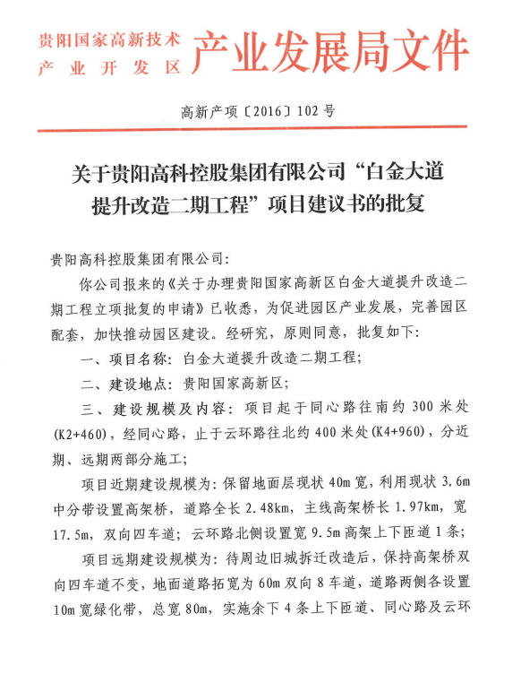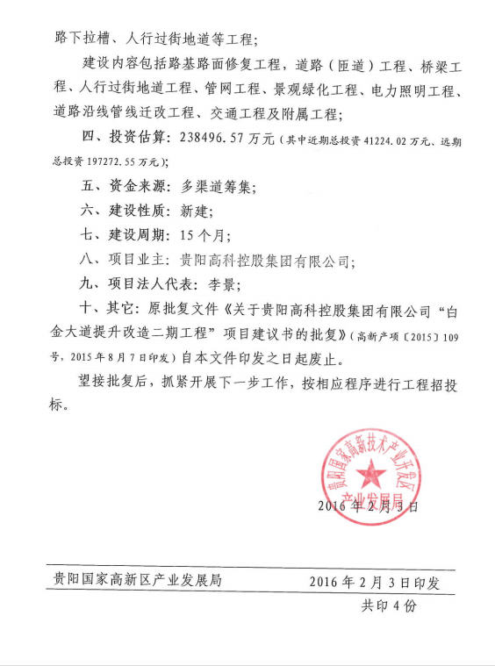

附件二：环评批复文件
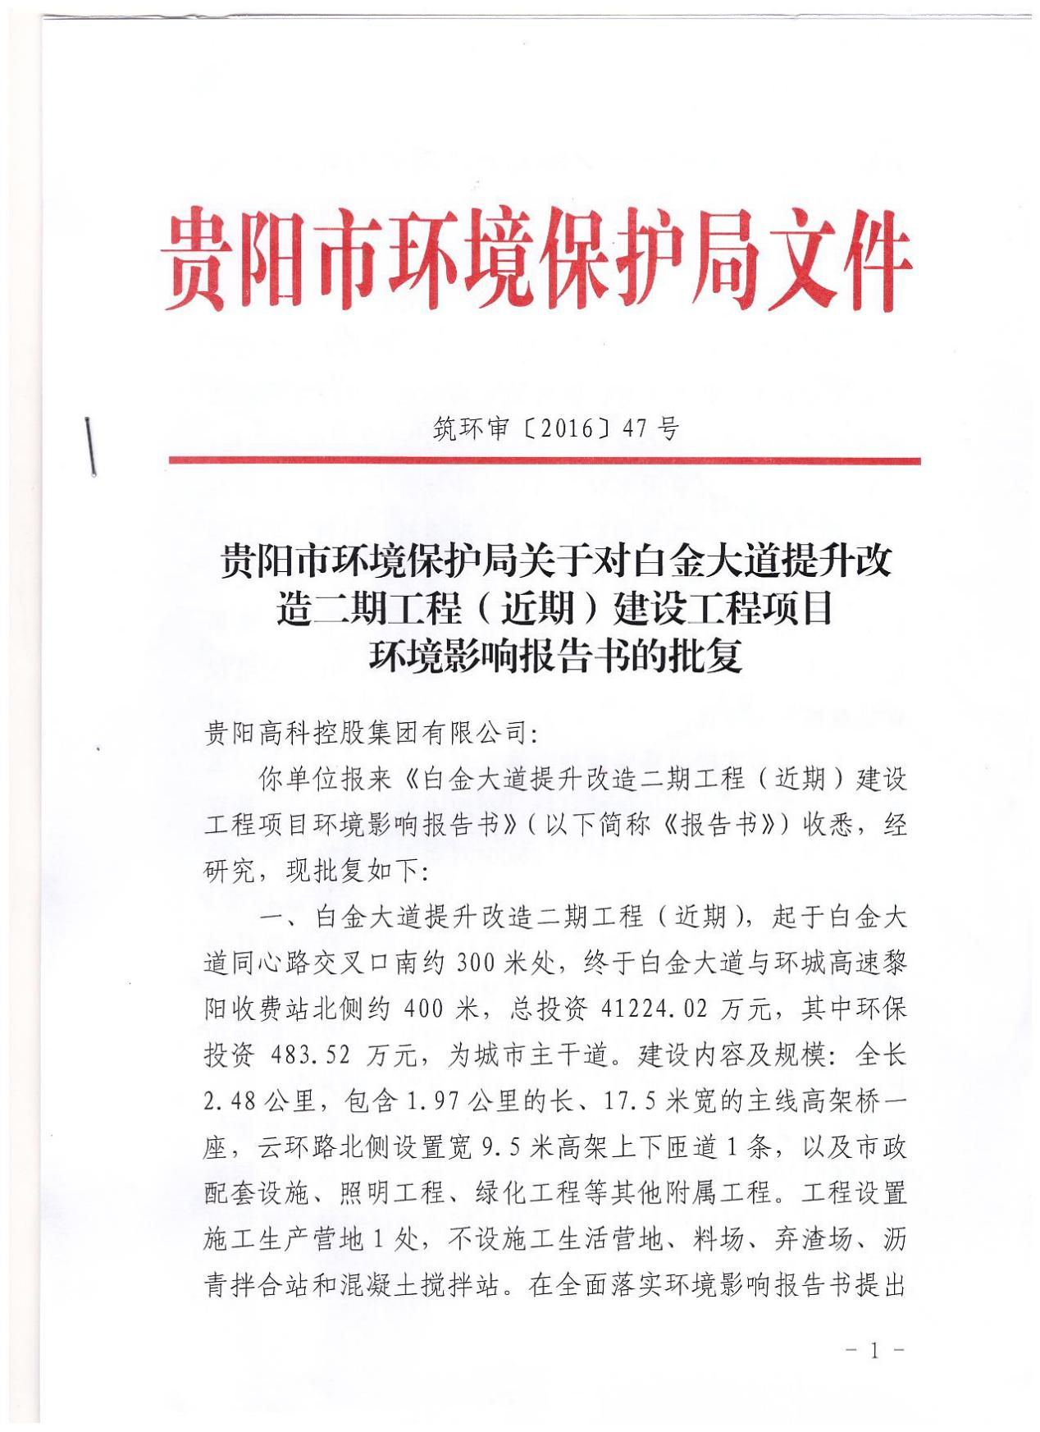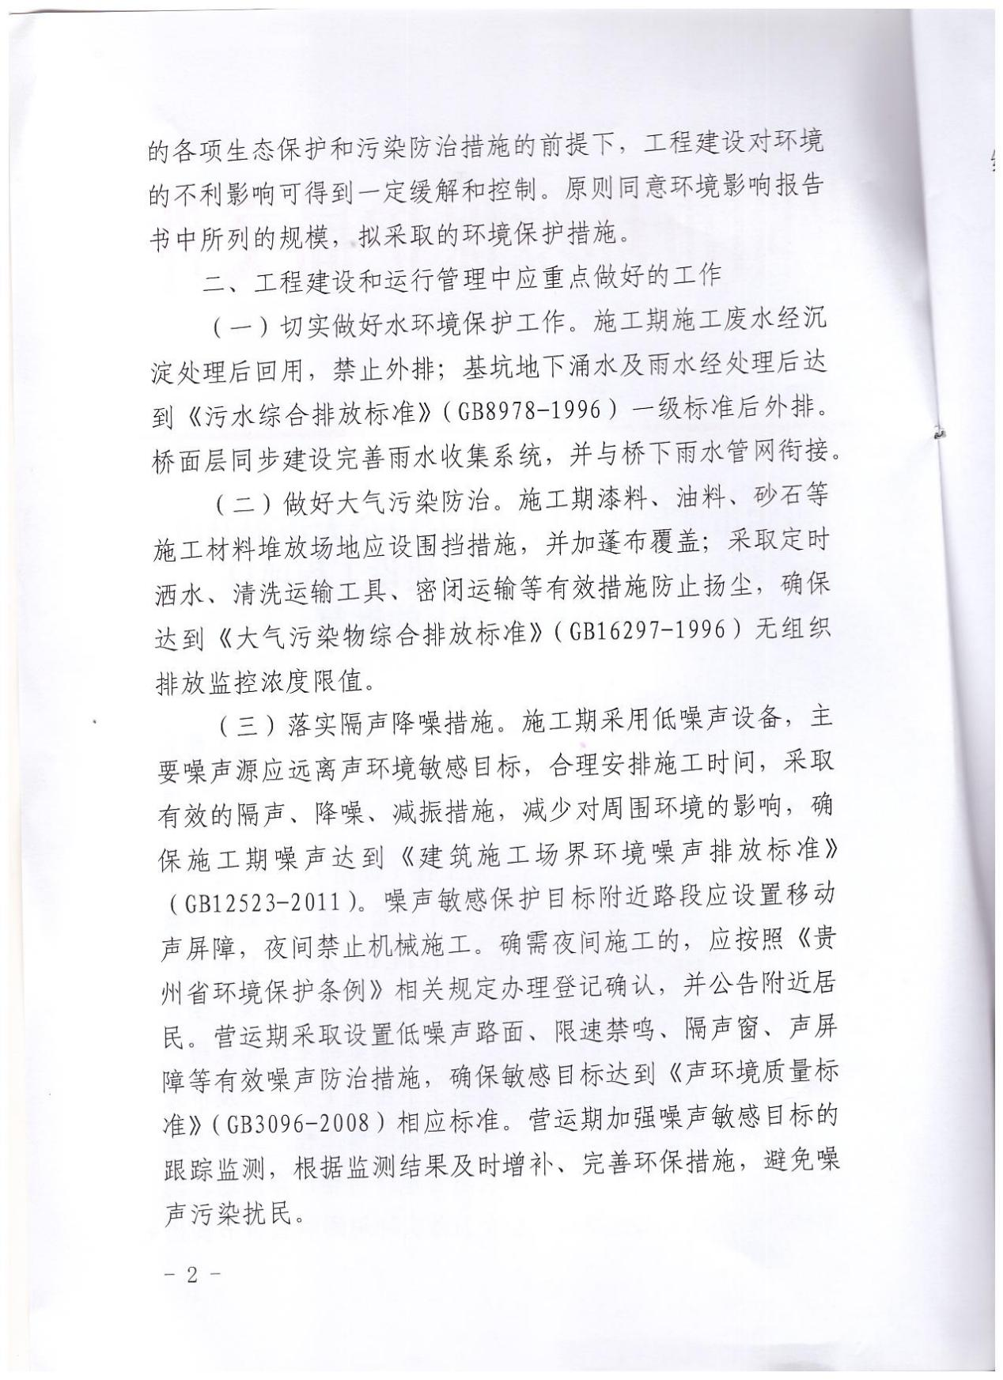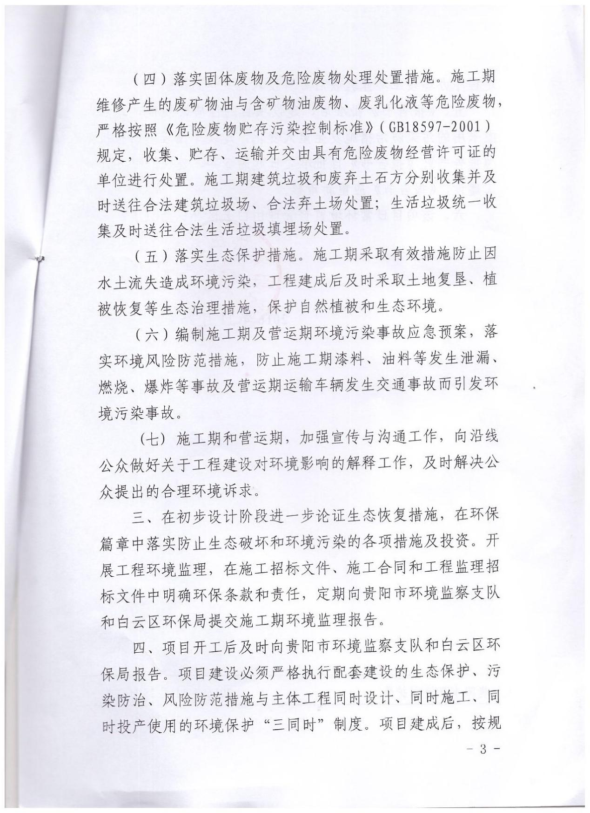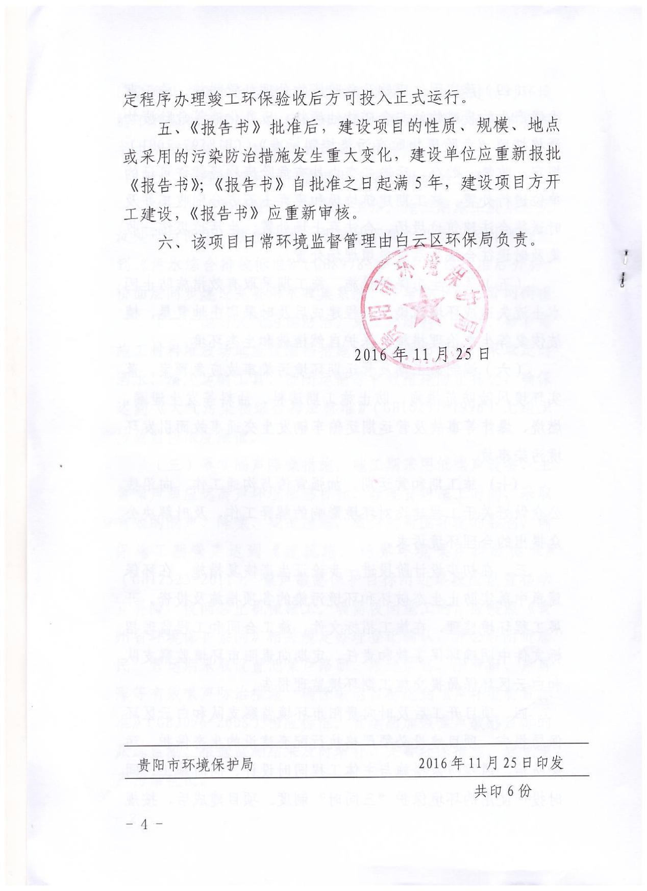

附件三：验收监测报告
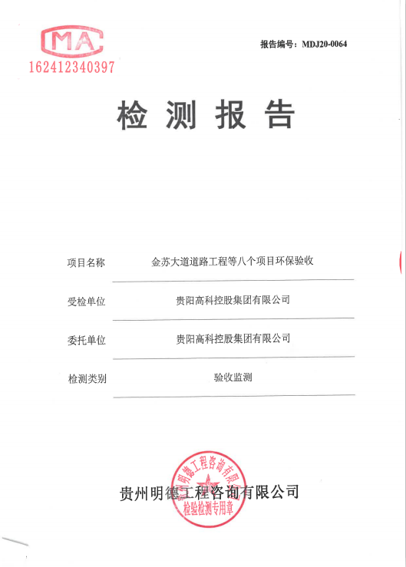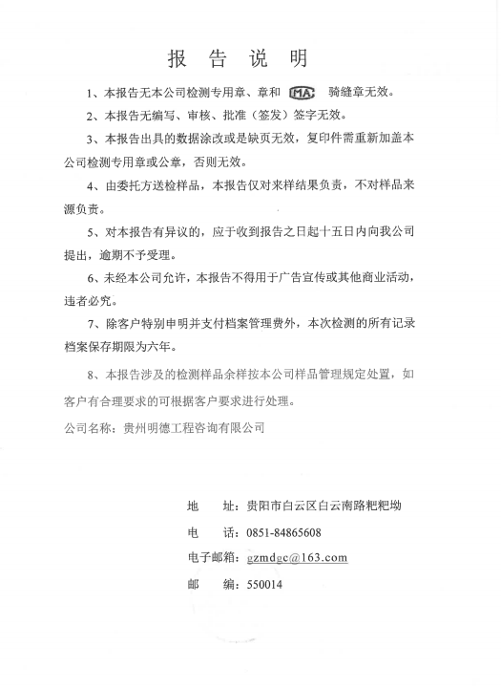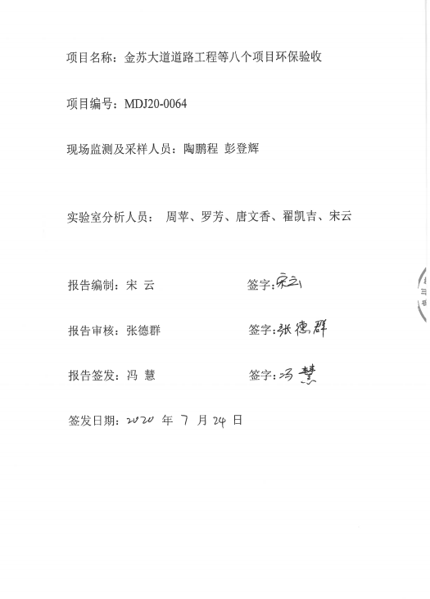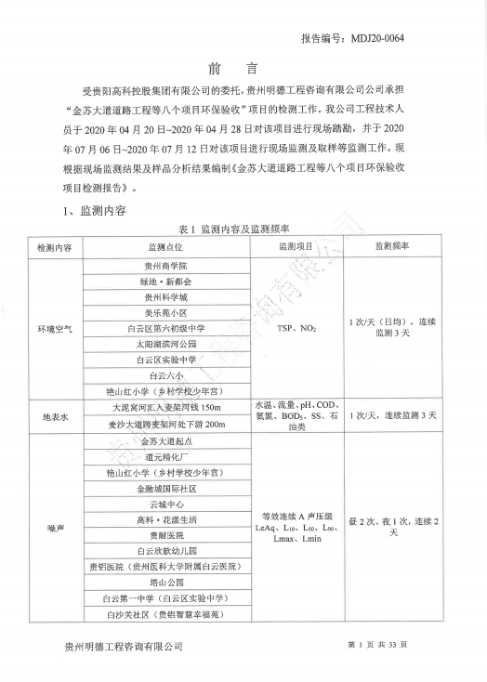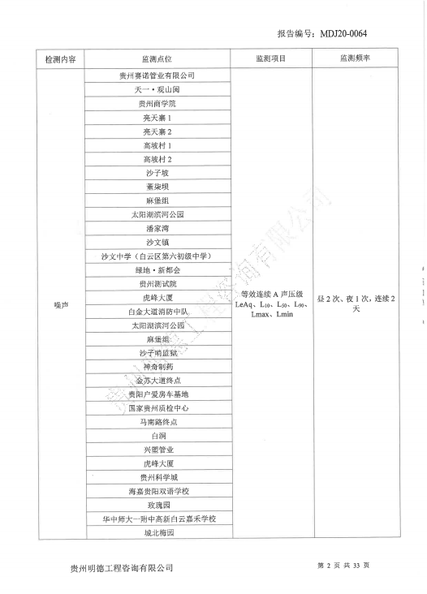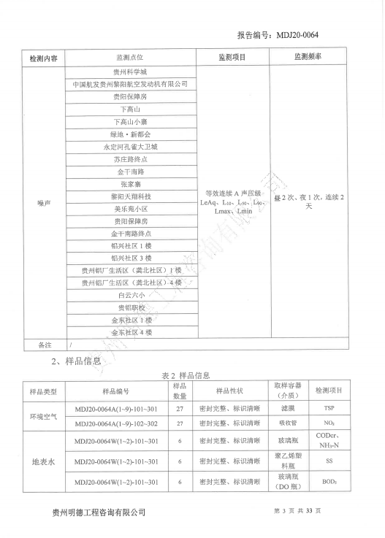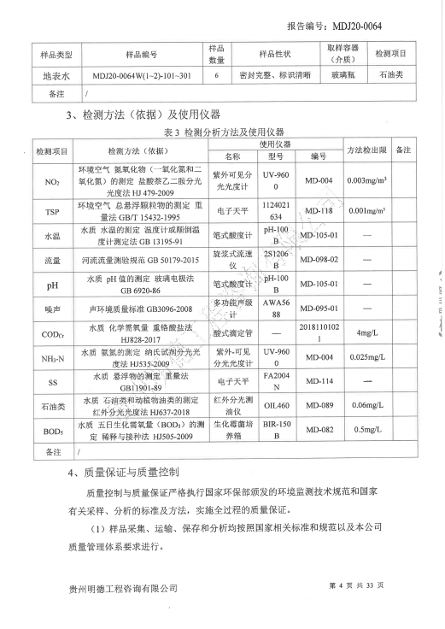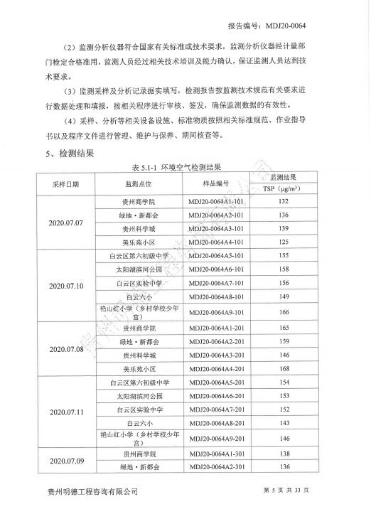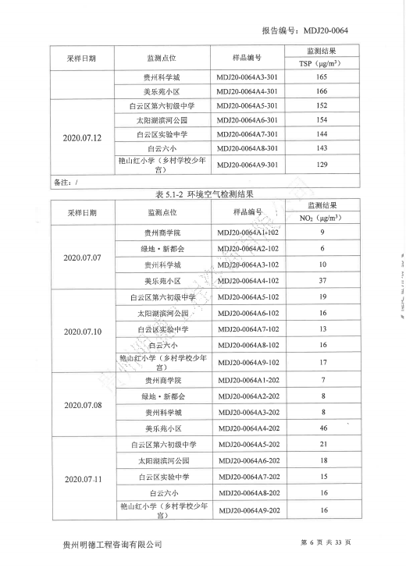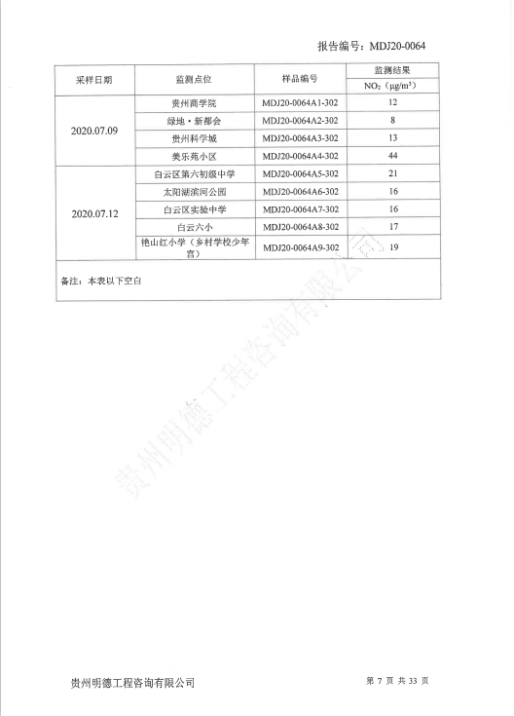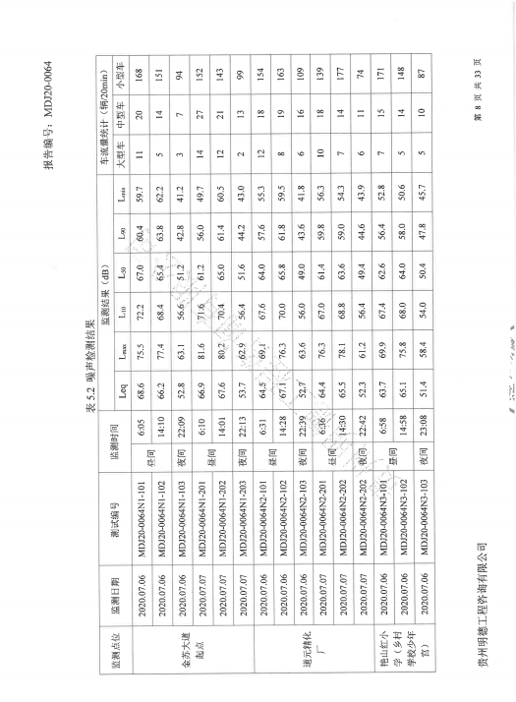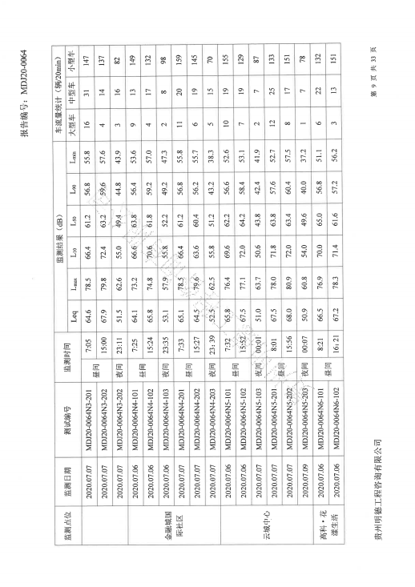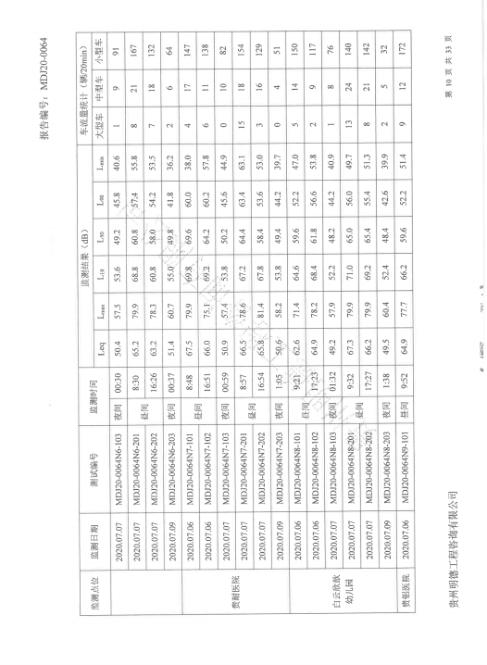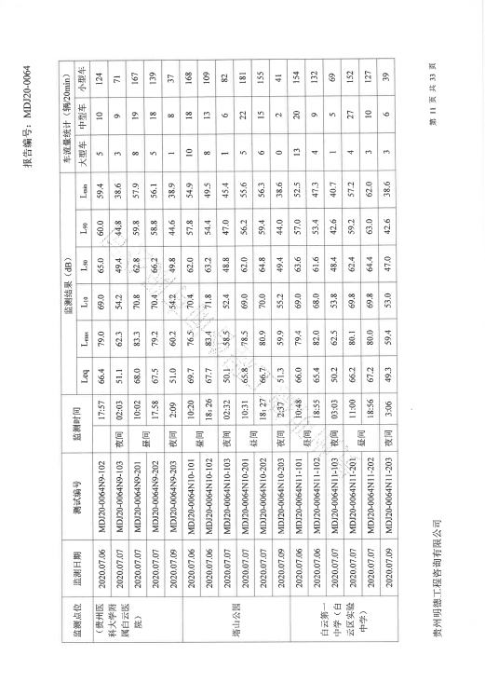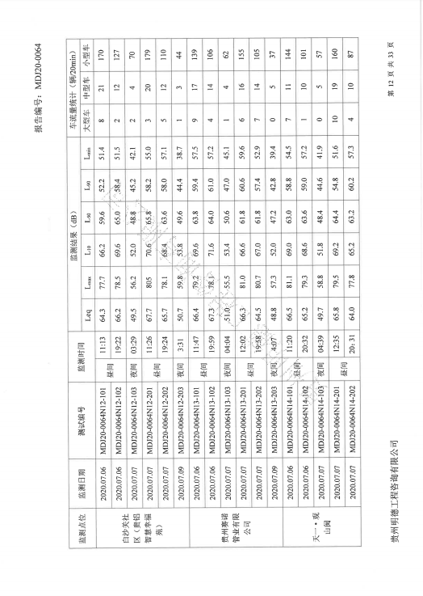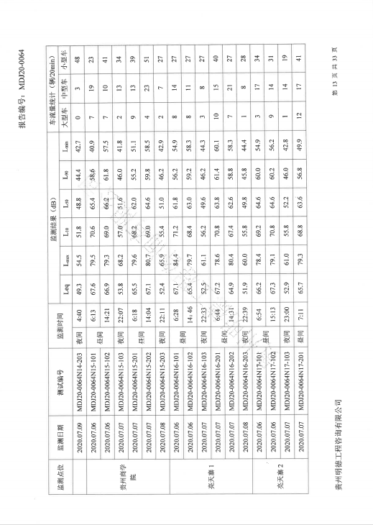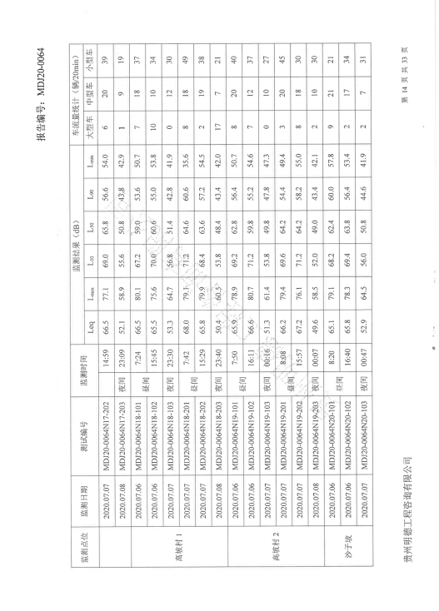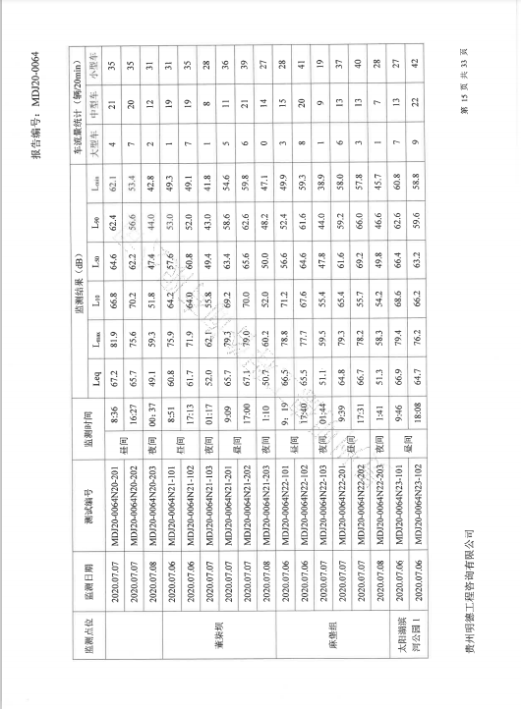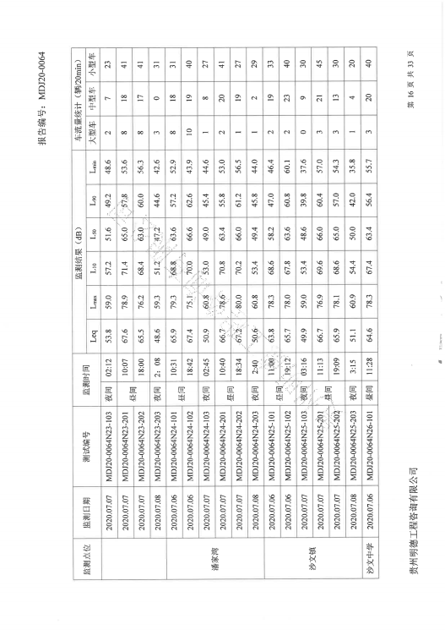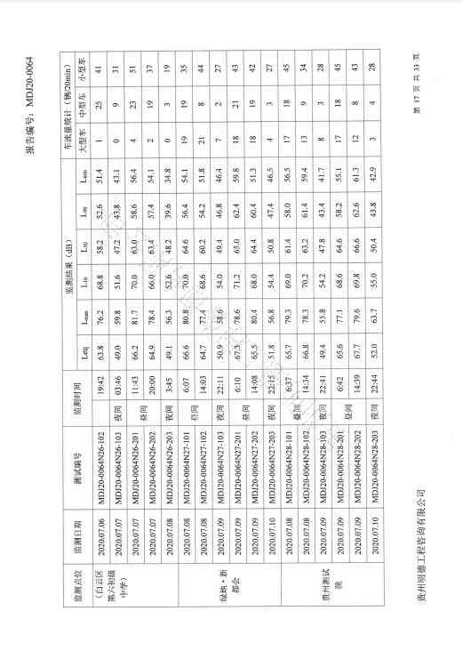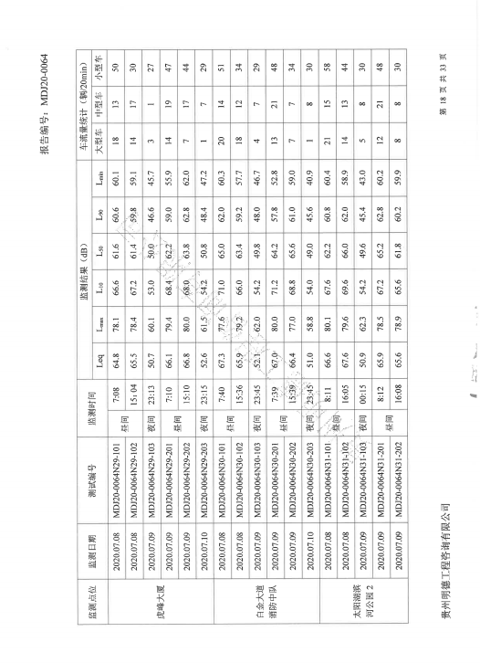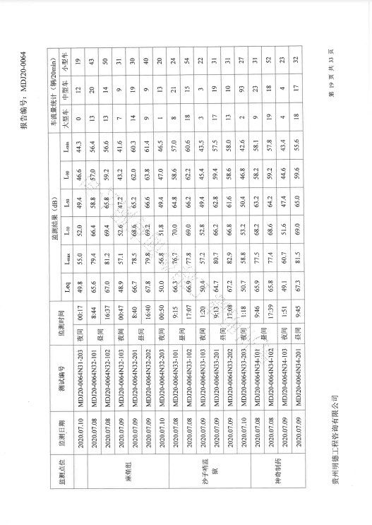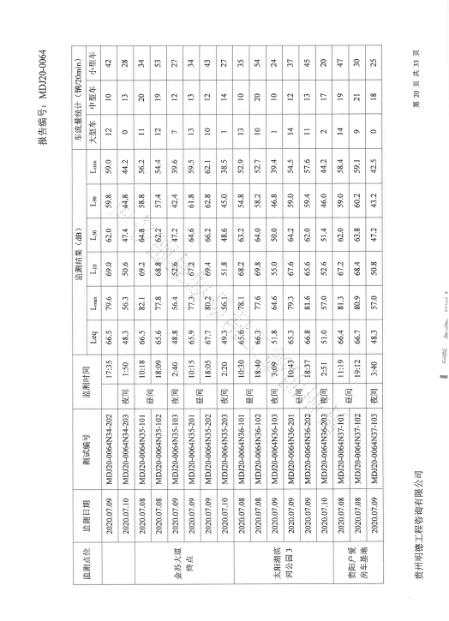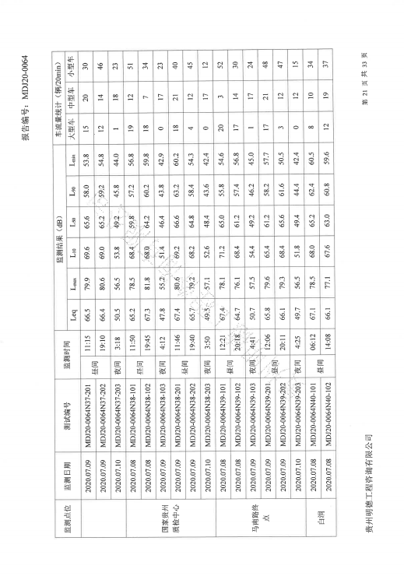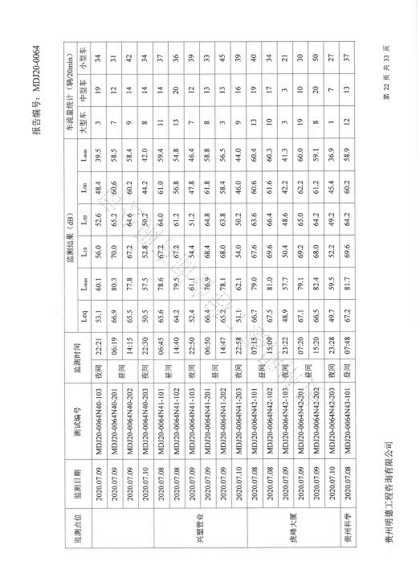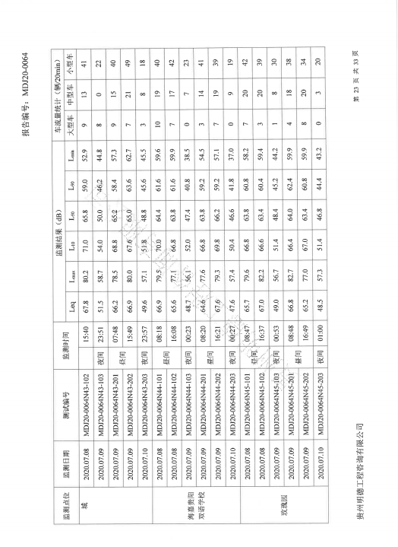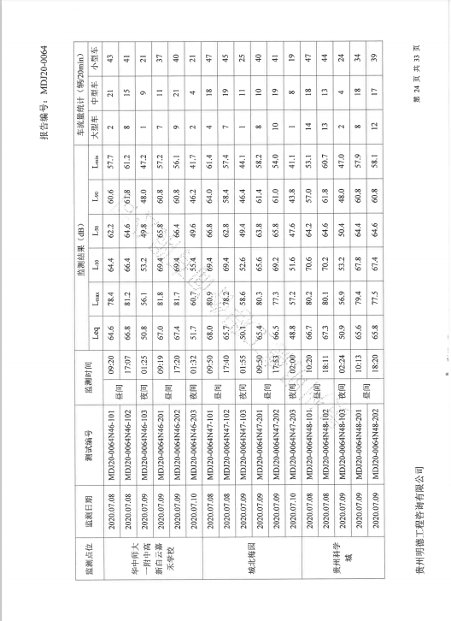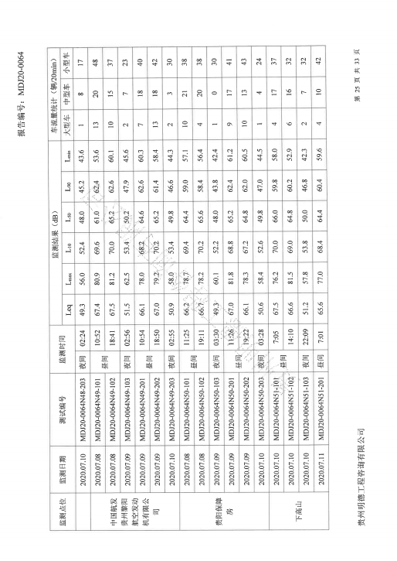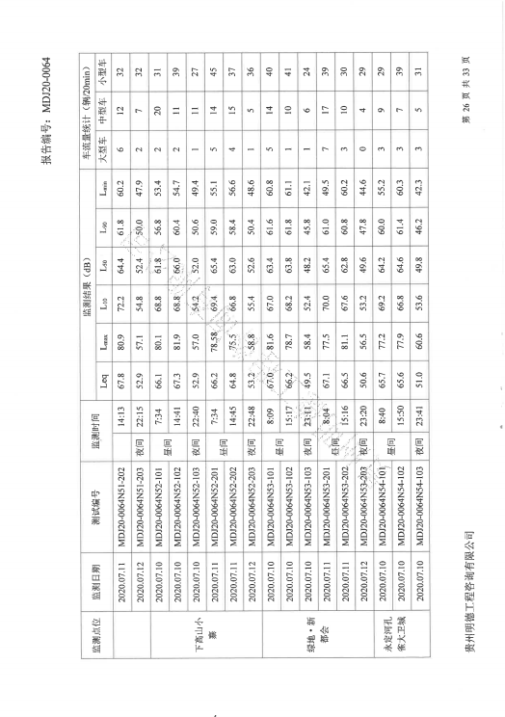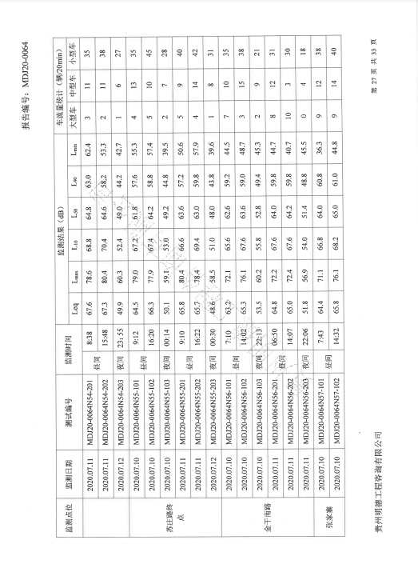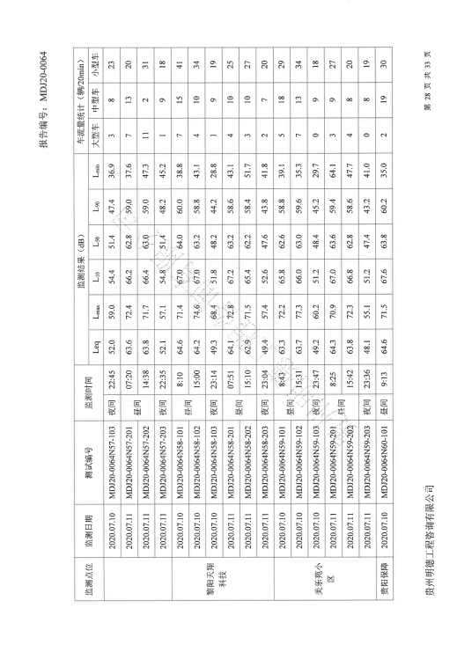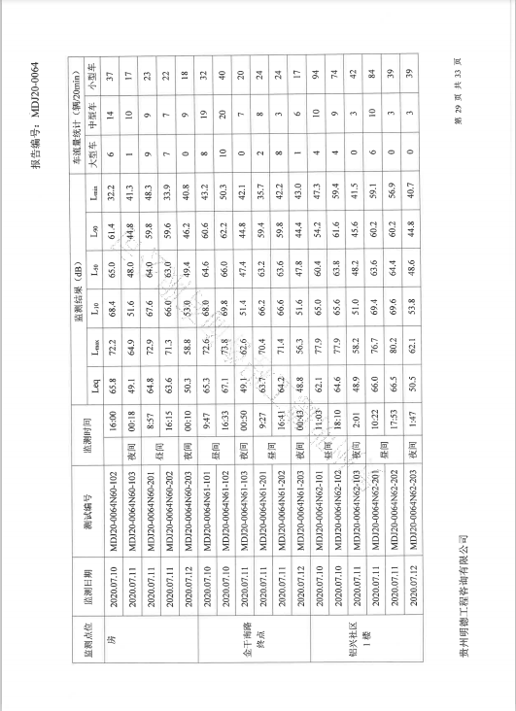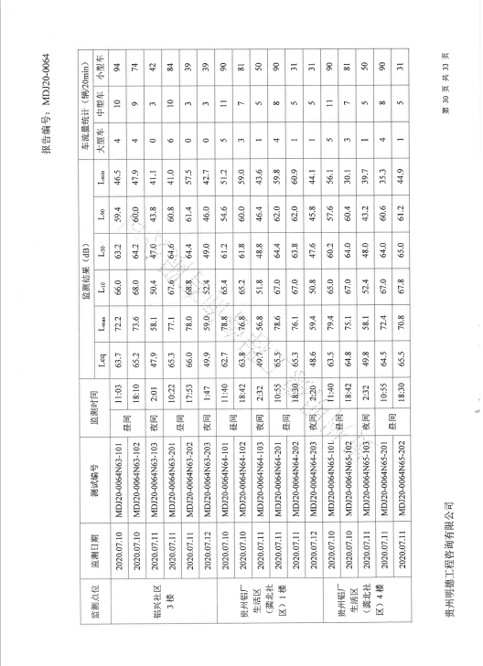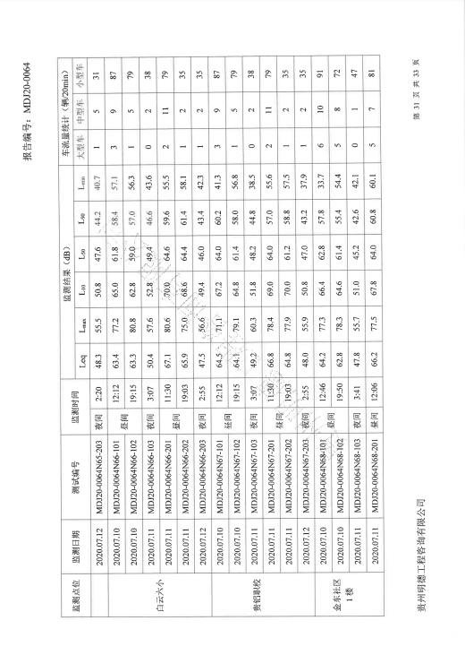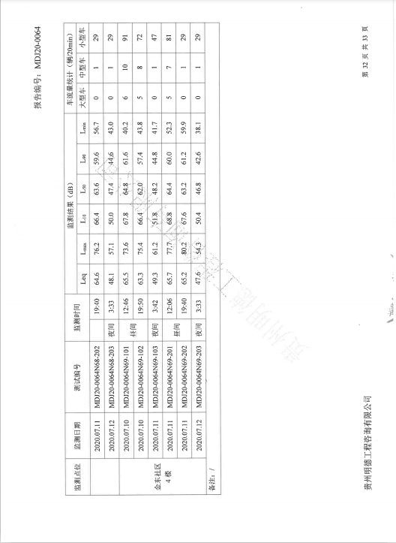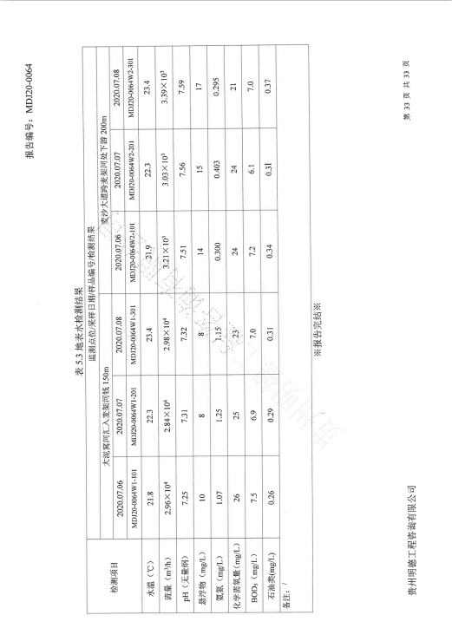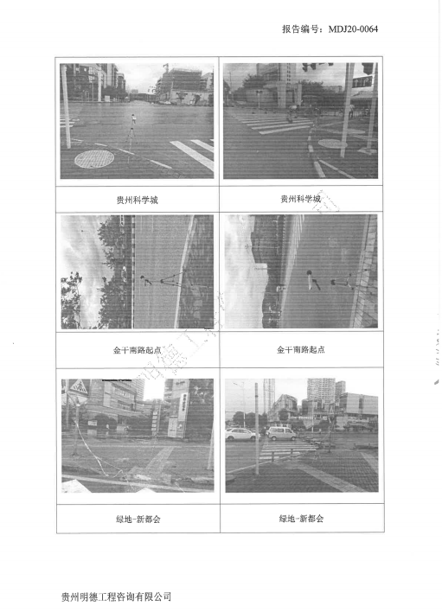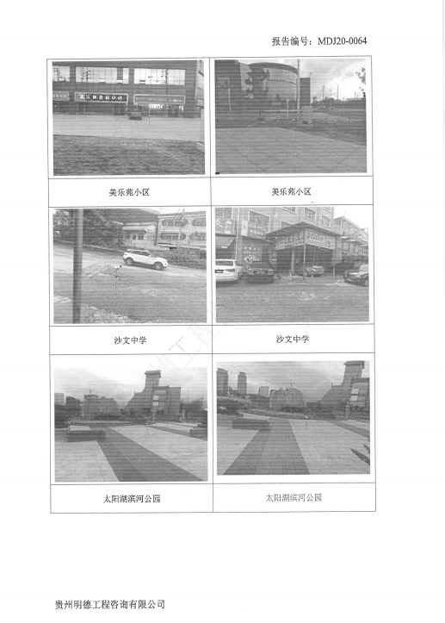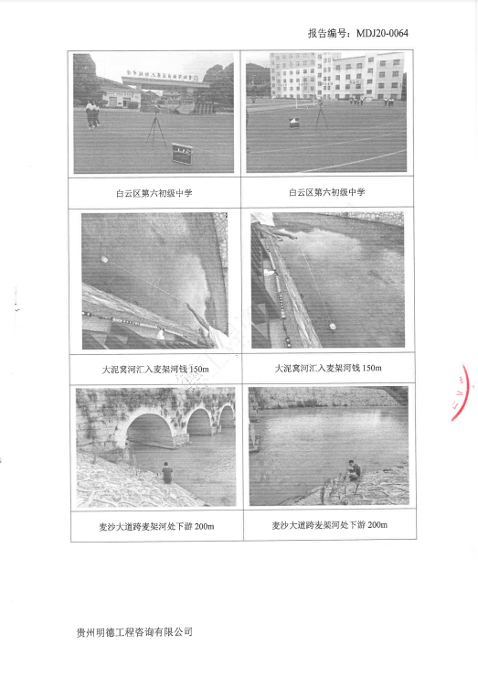

附件四：验收意见
